وكالة تقنية المعلومات والتحول الرقمي.
الإدارة العامة للتحول الرقمي.
خدمات منصة نما للخدمات الإلكترونية

خدمة طلب دعم التحول للزراعة العضوية للمزارعين

الإصدار رقم ( )
1.0
01/02/2026

عن الوثيقة

توصيف الوثيقة
عنوان الوثيقة: | طلب دعم المزارع العضوية للمزارعين
إصدار الوثيقة: | 1.0
تاريخ الوثيقة: | 01/02/2026 (فبراير)
حالة الوثيقة: | نسخة أولية
كاتب الوثيقة:
النموذج الأولي (Prototype)

إصدارات الوثيقة
رقم النسخة | تاريخ الإعداد | كاتب الوثيقة | سبب الوثيقة
1.0 | 01 / 06 / 2025 | غادة الزامل | النسخة الأولى من الوثيقة

المراجعة والموافقة على الوثيقة
الاسم | المنصب | التوقيع | تاريخ الموافقة

فهرس المحتويات

الهدف من الوثيقة 4
المستفيدون وأصحاب المصلحة 4
الأنظمة والخدمات ذات العلاقة 4
مخطط سير العمل لتقديم الطلب واعتماده 5
أولاً: تقديم طلب دعم لمزرعة عضوية برخصة سجل زراعي 6
1. وصف الإجراء 6
2. أنواع الطلبات والرخص 6
3. رسائل إجراء تقديم الطلب 7
4. شرح مخطط سير العمل الخاص بتقديم الطلب 8
5. شاشات إجراء تقديم الطلب 9
ثانياً: إجراء اعتماد طلب دعم لمزرعة عضوية برخصة سجل زراعي 21
1. وصف الإجراء 21
2. حالات الطلب 21
3. رسائل إجراء اعتماد الطلب 22
4. شرح مخطط سير العمل لاعتماد طلب الخدمة 23
5. شاشة قائمة الطلبات 26
6. شاشات إجراء اعتماد الطلب / الموظف 27
7. شاشات إجراء اعتماد الطلب / مدير الإدارة 35
8. شاشات إجراء اعتماد الطلب / المدير العام 43
9. شاشات اعتماد الصرف من قبل ممثل الإدارة المالية 49

الهدف من الوثيقة
تهدف الوثيقة إلى توضيح قواعد العمل والإجراءات المتعلقة بخدمة تقديم واعتماد طلب دعم المزارع العضوية للمزارعين
التي تعد أحد الخدمات الالكترونية على منصة نما والمتاحة للمستفيدين من فئة الأفراد.

المستفيدون وأصحاب المصلحة
م | المستفيد | الوصف
 | مقدم الطلب | مستخدم من فئة الأفراد يمتلك سجل زراعي واحد أو أكثر.
 | الموظف | مستخدم يملك صلاحية تدقيق طلبات المزارع العضوية
 | مدير الإدارة | مستخدم يملك صلاحية اعتماد طلبات المزارع العضوية
 | المدير العام | مستخدم يملك صلاحية الاعتماد النهائي لطلبات المزارع العضوية
 | ممثل الإدارة المالية | مستخدم يملك صلاحية تغيير حالة الطلب عند اكتمال صرف المبلغ من قبل الإدارة المالية

الأنظمة والخدمات ذات العلاقة
م | النظام | الوصف
 | نظام الدليل النشط  - (Active Directory) | التكامل مع نظام الدليل النشط عن طريق الاعتماد عـلى الهيكل التنظيمي فـي النظام والوكالات والإدارات والأقسام والمسميات الوظيفية وبيانات الموظفين.
 | نظام حصر | التكامل مع النظام من أجل التحقق من بيانات السجل الزراعي.
 | منصة زراعي | التكامل مع المنصة لجلب رخصة التسويق الزراعي
 | الوكلاء والمفوضين في نما بلس | للتحقق من هوية الوكيل وجلب بياناته
 | بوابة رسائل البريد الإلكتروني | التكامل مع بوابة إرسال رسائل البريد الالكتروني، حيث يتم في بعض الخطوات إرسال رسالة بريد الكتروني للمستفيدين.
 | بوابة الرسائل النصية | التكامل مع بوابة إرسال الرسائل النصية القصيرة، حيث يتم في بعض الخطوات إرسال رسالة نصية للمستفيدين.

مخطط سير العمل لتقديم الطلب واعتماده
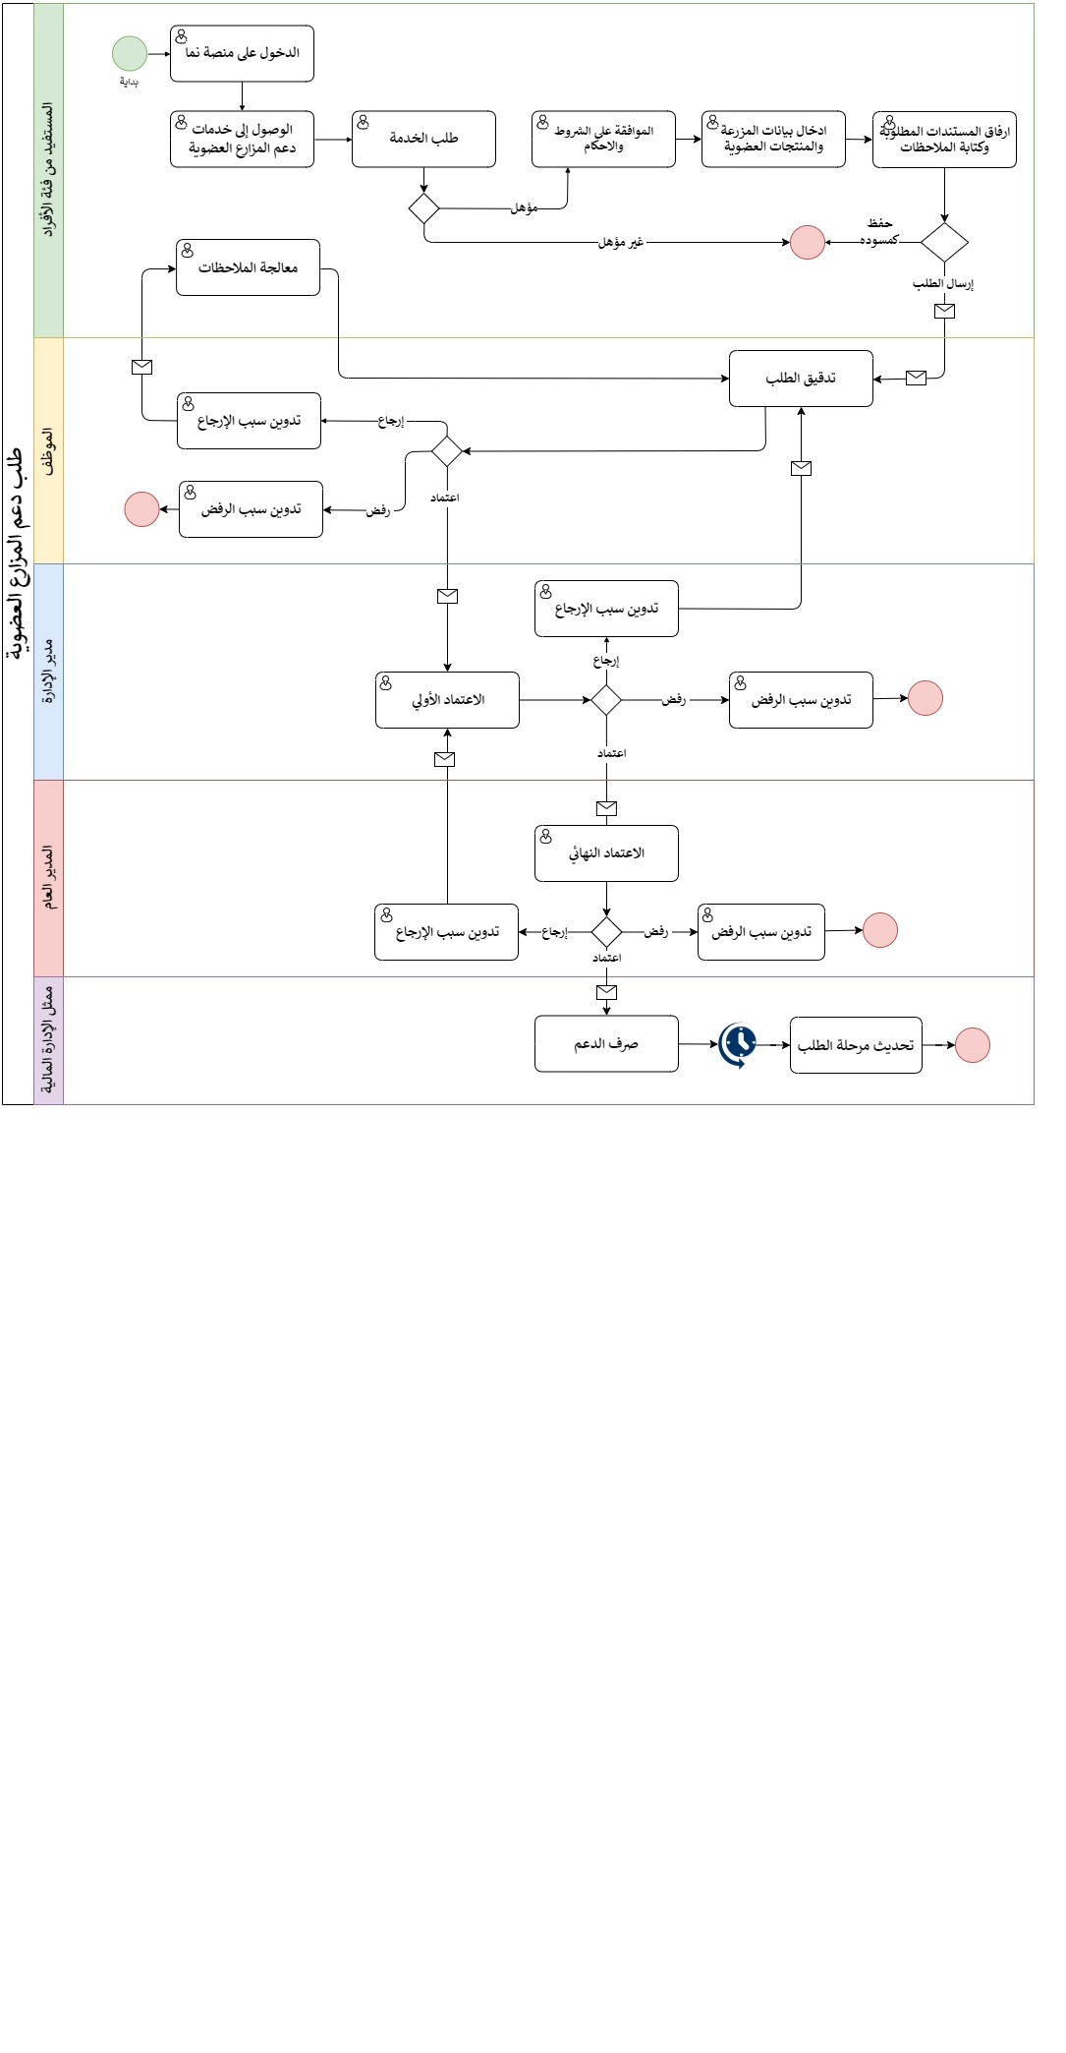

أولاً: تقديم طلب دعم التحول للزراعة العضوية للمزارعين

وصف الإجراء
م | اسم الاجراء | تقديم طلب دعم لمزرعة عضوية برخصة سجل زراعي
 | الهدف منه | تمكين المزارعين تحت التحول من التقدم على الدعم المباشر الحكومي للمزارع تحت التحول إلكترونيا
 | الأدوار الرئيسة | الأفراد المسجلين في منصة نما.
 | الشروط المسبقة | - اكتمال إجراء الدخول بنجاح.  - نوع حساب المستفيد " أفراد ".  - توفر سجل زراعي ساري المفعول لدى الوزارة.
 | قواعد العمل | - يتم تصنيف الطلب بنوع الرخصة (سجل زراعي - منحل)  - يمكن تقديم طلب دعم آخر ولكن برخصة مختلفة (منحل)  - لا يسمح للمستفيد بتقديم طلب جديد في حال وجود طلب دعم غير مكتمل لنفس الرخصة.  - السماح للمستفيد بتقديم طلب دعم آخر لنفس الرخصة، بعد 12 شهر من تاريخ صرف دعم الطلب السابق.  - يلزم إدخال صنف واحد على الأقل من المنتجات العضوية.  - يمكن للمستفيد التعديل على تفاصيل الطلب عند إرجاع الطلب اليه.  - يُعاد تعيين تاريخ الطلب عند الإرجاع للمستفيد ليكون تاريخ ارسال الطلب بعد الإرجاع.  - يمكن للمستفيد إلغاء الطلب عند إرجاع الطلب اليه.  - جميع الإشعارات المرسلة للمستفيد، يتم إرسالها عن طريق البريد الإلكتروني والرسائل النصية.  - يجب ان تكون الشهادة الصادرة من جهة التوثيق سارية المفعول.  - يلزم إرفاق جميع المرفقات الإلزامية التي يحددها مدير النظام.  - يمكن للمستفيد والموظف عرض وتحميل كافة المرفقات.

أنواع الطلبات والرخص

 | نوع الطلب | نوع الطلب الفرعي | أنواع الرخص
 | عضوي | طلب دعم التفتيش والتوثيق | سجل زراعي – رخصة منحل
 |  | طلب دعم المزارع العضوية | سجل زراعي – رخصة منحل
 |  | طلب الحصول على الشعار | سجل زراعي – رخصة منحل- تسويق زراعي
 | تحت التحول | طلب دعم التفتيش والتوثيق تحت التحول | سجل زراعي – رخصة منحل
 |  | طلب دعم التحول للزراعة العضوية | سجل زراعي – رخصة منحل
 | الراغبين في التحول |  | سجل زراعي – رخصة منحل

رسائل إجراء تقديم الطلب
رقم الرسالة | نص الرسالة
رسالة توضيحية (1) | عزيزي المستفيد، لا يمكنك تقديم طلب جديد، لتوفر طلب سابق برقم <<رقم الطلب>>قيد المعالجة، لخدمة <<نوع الطلب الرئيسي>><<نوع الطلب الفرعي>> << الرخصة>>.
رسالة توضيحية (2) | الحقول غير مكتملة أو مدخلة بطريقة غير صحيحة، فضلاً أعد ملء البيانات والمحاولة مرة أخرى.
رسالة توضيحية (3) | المرفقات غير مكتملة، فضلاً أكمل المستندات الناقصة ثم أعد المحاولة مرة أخرى.
رسالة توضيحية (4) | لا يمكن تقديم طلب الخدمة مالم يتوفر شهادة توثيق سارية المفعول.
رسالة توضيحية (5) | يجب أن يتوفر منتج زراعي واحد على الأقل في المزرعة العضوية.
رسالة توضيحية (6) | المنتج العضوي متوفر ضمن البيانات المدخلة. هل ترغب بتحديث بياناته؟
رسالة توضيحية (7) | بيانات الحيوان المضاف مدخله سابقاً، هل ترغب بتحديث العدد؟
رسالة توضيحية (8) | بيانات المنتج المائي مدخله سابقاً، هل ترغب بتحديث المساحة المزروعة؟
رسالة توضيحية (9) | بيانات الكائن الحي مدخله سابقاً، هل ترغب بتحديث العدد؟
رسالة توضيحية (10) | بيانات الخلية مدخله سابقاً، هل ترغب بتحديث العدد؟
رسالة توضيحية (11) | عزيزي المستفيد، لا يمكنك تقديم طلب جديد، لحصولك على الدعم <<نوع الرخصة>> خلال 12 شهر الماضية باكتمال معالجة الطلب رقم <<رقم الطلب السابق المكتمل >>
رسالة توضيحية (12) | يلزمك الموافقة على الشروط والأحكام لإكمال الاجراء
رسالة التأكيد (1) | هل أنت متأكد من صحة بيانات الطلب لإرساله؟
رسالة التأكيد (2) | تم إرسال الطلب بنجاح.
رسالة التأكيد (3) | تم التحديث بنجاح.
رسالة التأكيد (4) | هل أنت متأكد من حذف العنصر؟
رسالة التأكيد (5) | تم الحذف بنجاح.
إشعار (1) | عزيزي المستفيد / <<مقدم الطلب>> لقد تم تسجيل طلبكم لخدمة طلب (<<نوع الطلب الرئيسي>><<نوع الطلب الفرعي>>) برقم <<رقم الطلب>>، الرجاء الاطلاع عـلى الطلب من خلال الرابط أدناه:
إشعار (2) | يوجد لديكم طلب جديد لخدمة (طلب <<نوع الطلب الرئيسي>><<نوع الطلب الفرعي>>) برقم <<رقم الطلب>> ، نأمل التكرم بالاطلاع على الطلب والبدء بمعالجته من خلال صندوق الوارد لديك على الرابط أدناه:

شرح مخطط سير العمل الخاص بتقديم الطلب
م | الخطوة | وصف الخطوة | المنفذ | المدخلات | المخرجات
 | (البداية)  تسجيل الدخول | الدخول إلى منصة نما عن طريق البوابة أو نفاذ | المستفيد | رقم الهوية. وكلمة المرور في حال الدخول عبر البوابة. | عند نجاح الدخول؛ الانتقال للخطوة التالية.  عند فشل الدخول (النهاية)
 | دخول النظام والتوجه الى شاشة الخدمات الالكترونية | ظهور شاشة الخدمات الإلكترونية بحسب نوع المستفيد. | النظام | نوع المستفيد | إظهار الخدمات الالكترونية المخصصة للأفراد
 | الوصول إلى الخدمة | يقوم المستخدم بالاختيار من قائمة الخدمات حتى يصل للخدمة المطلوبة | المستفيد | اختيار الخدمة | الانتقال للخطوة 4
 | التقديم على طلب الخدمة | تظهر شاشة التعريف بالخدمة للمستخدم ليتمكن من تقديم طلب جديد | المستفيد | النقر على زر طلب الخدمة. | التوجه للخطوة 5
 | التحقق من أهلية المستفيد للخدمة | التحقق من عدم توفر طلب سابق:  - قيد المعالجة لنفس الرخصة  - أو مكتمل خلال 12 شهر الماضية. | النظام | بيانات المستفيد | تحققت الشروط؟  - نعم :الانتقال للخطوة 8  - لا:  - يوجد طلب قيد المعالجة الانتقال للخطوة 6.  - يوجد طلب سابق مكتمل الخطوة 7
 | انهاء طلب الخدمة | إظهار رسالة توضيحية (1) | النظام | المستفيد غير مؤهل للخدمة | (النهاية)
 | انهاء طلب الخدمة | إظهار رسالة توضيحية (6) | النظام | المستفيد غير مؤهل للخدمة | (النهاية)
 | عرض شاشة الشروط والأحكام | عرض تفاصيل شروط وأحكام الخدمة. | النظام | المستفيد مؤهل للخدمة | الانتقال للخطوة التالية.
 | قبول / رفض الشروط والأحكام | يلزم المستخدم الموافقة على الشروط والأحكام الواردة في شاشة الشروط والأحكام ليتمكن من اكمال إجراءات الخدمة | المستفيد | - النقر على التالي بعد الموافقة على الشروط والأحكام  مخرج 1  - النقر على التالي دون الموافقة على الشروط والأحكام مخرج 2  - الخروج من الصفحة مخرج 3 | - الانتقال إلى الخطوة 9  - البقاء في الصفحة وإظهار الرسالة التوضيحية (7)  - ( النهاية)
 | شاشة تفاصيل الطلب. | يلزم ادخال كافة الحقول المطلوبة للانتقال إلى الخطوة التالية | المستفيد | - ادخال البيانات  - النقر على التالي | الانتقال للخطوة التالية
 | التحقق من اكتمال الحقول. | التحقق من صحة واكتمال الحقول الإلزامية. | النظام |  | - في حال الصحة الانتقال للخطوة 12.  - في حال عدم الصحة الانتقال للخطوة 13
 | شاشة المرفقات | عرض الشاشة ليتمكن المستفيد من ارفاق المستندات المطلوبة | المستفيد | - ارفاق الوثائق المطلوبة.  - النقر على التالي | - في حال اكتمال المرفقات،  الانتقال للخطوة 14.  - في حال عدم الاكتمال الانتقال للخطوة (15)
 | عرض رسالة توضيحية (2) | تنبيه المستخدم لمراجعة الحقول | النظام |  | - البقاء في الشاشة الحالية.  - تمييز الحقول الناقصة.
 | شاشة مراجعة الطلب. | يتاح للمستخدم مراجعة البيانات قبل إرسال الطلب | المستفيد | النقر على ارسال مخرج 1  النقر على السابق مخرج2  النقر على اغلاق مخرج 3 | - الانتقال للخطوة 16  - الانتقال للخطوة 12  - حفظ الطلب كمسودة ( النهاية)
 | عرض رسالة توضيحية (3) | تنبيه المستخدم بعدم اكتمال المرفقات | النظام | عدم اكتمال المرفقات في  خطوة (12) | البقاء في شاشة المرفقات.
 | عرض رسالة التأكيد (1) | يلزم تأكيد ارسال الطلب لإنهائه | النظام -المستفيد | النقر على نعم في رسالة التأكيد (1) | - عرض رسالة التأكيد (2).  - إضافة الطلب. ( النهاية)  - إرسال إشعار (1) إلى مقدم الطلب.  - إرسال إشعار (2) إلى الموظف المعني بمعالجة الطلب.  - الانتقال إلى صفحة طلباتي

شاشات إجراء تقديم الطلب

شاشة التعريف بالخدمة

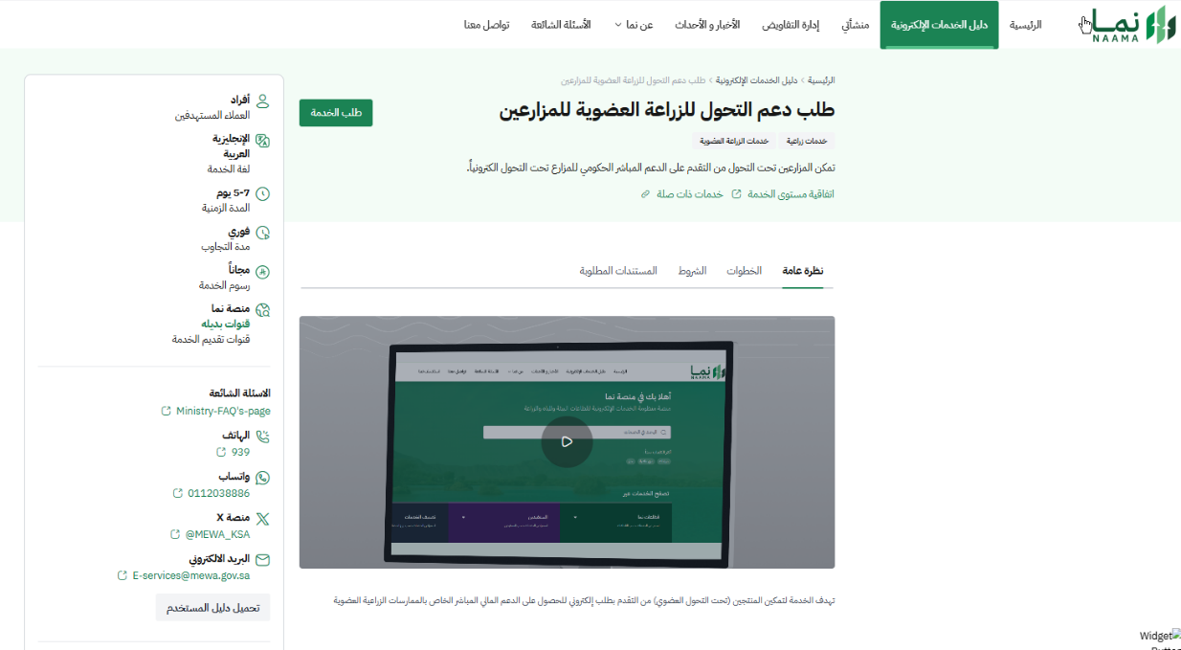

الأزرار والأحداث
م | النقر على | الحدث
 | طلب الخدمة | الخطوة رقم ( 4 ) في شرح مخطط سير العمل.

شاشة اتفاقية الاستخدام

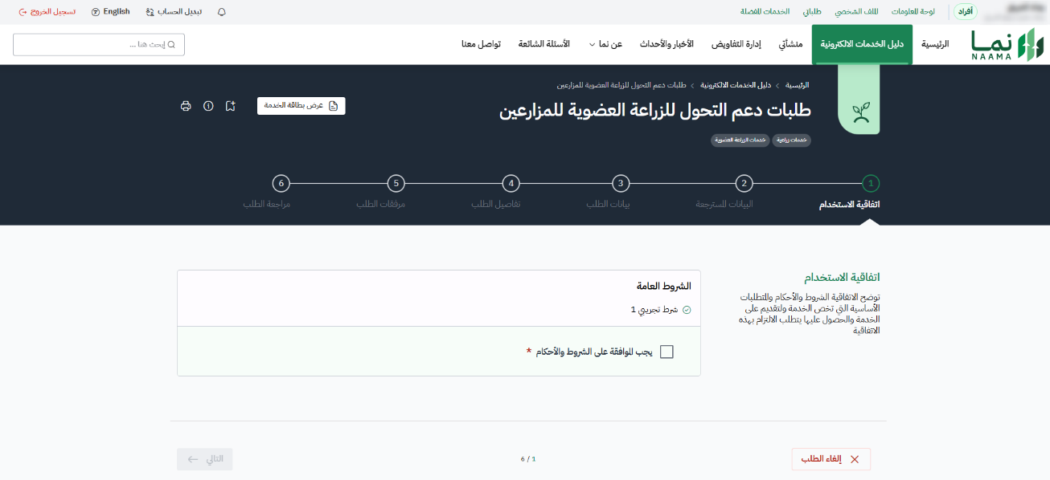

حقول البيانات
م | اسم الحقل | نوع الحقل |  | القيود | حالة الحقل
 | الشروط والأحكام | نص طويل |  |  | للقراءة فقط
الأزرار والأحداث
م | النقر على |  | الحدث
 | "يجب الموافقة على الشروط والأحكام" |  | شرط للانتقال إلى الصفحة التالية عند النقر على زر التالي
 | إلغاء الطلب |  | يتم الغاء الطلب وذلك بعد ظهور نافذة منبثقة لتأكيد الإلغاء وتحويل حالة الطلب إلى ملغي بالضغط على زر "تأكيد الإلغاء"
 | التالي |  | عند الضغط على هذا الزر يتم الانتقال إلى التبويب التالي " البيانات المسترجعة" الخطوة رقم ( 9 ) في شرح مخطط سير العمل.


شاشة البيانات المسترجعة.
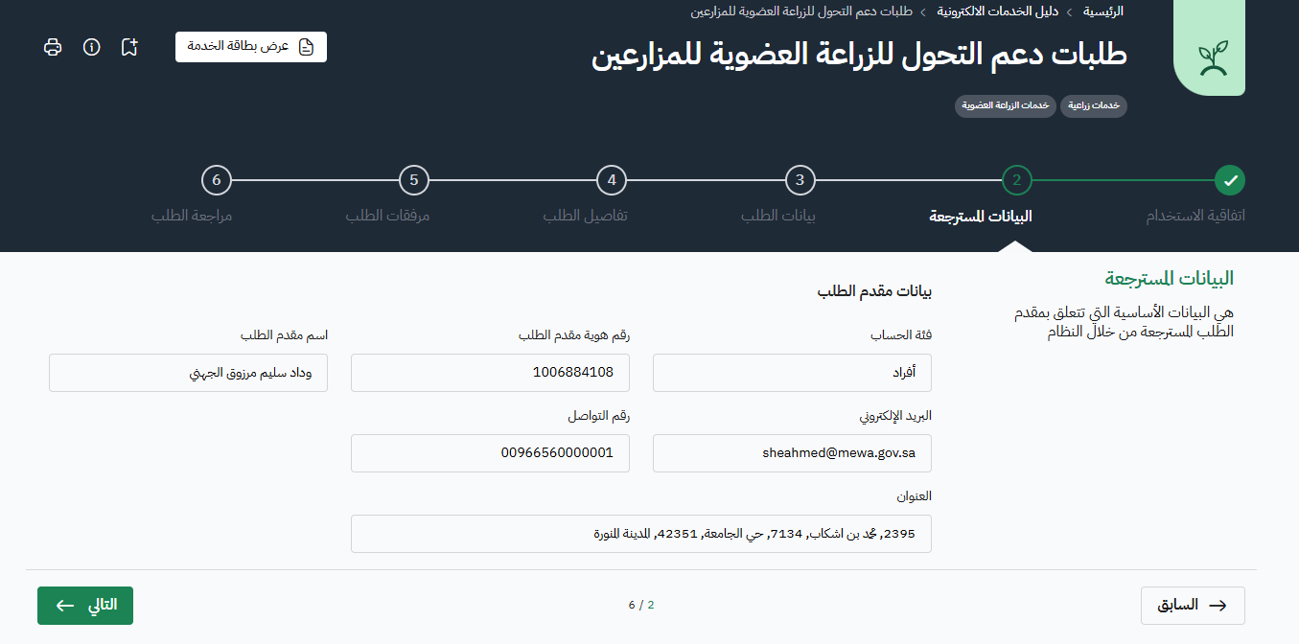

حقول البيانات
م | اسم الحقل |  | نوع الحقل |  | القيود | حالة الحقل
بيانات مقدم الطلب |  |  |  |  | جلب البيانات من نظام نما
 | رقم هوية مقدم الطلب |  | رقم |  |  | للقراءة فقط
 | اسم مقدم الطلب |  | نص |  | عرض الاسم الرباعي للمستفيد | للقراءة فقط
 | البريد الالكتروني |  | نص |  |  | للقراءة فقط
 | رقم التواصل |  | رقم |  |  | للقراءة فقط
 | العنوان |  | نص |  | عرض المنطقة والمحافظة مفصولة بعلامة "/" | للقراءة فقط
الأزرار والأحداث
م |  | النقر على |  | الحدث
 |  | السابق |  | عند الضغط على هذا الزر يتم الانتقال إلى التبويب السابق
 |  | التالي |  | عند الضغط على هذا الزر يتم الانتقال إلى التبويب التالي " بيانات الطلب".

شاشة بيانات الطلب.

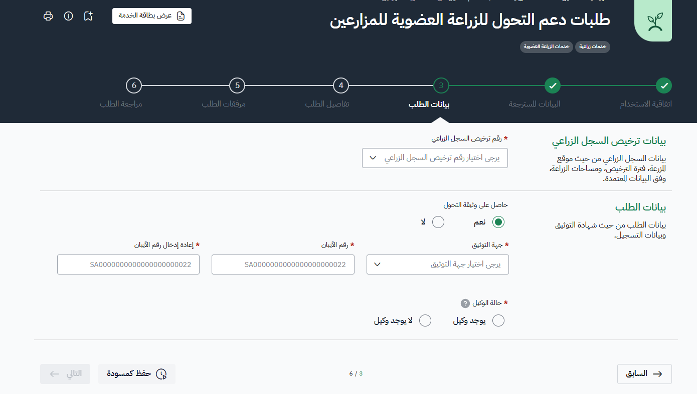

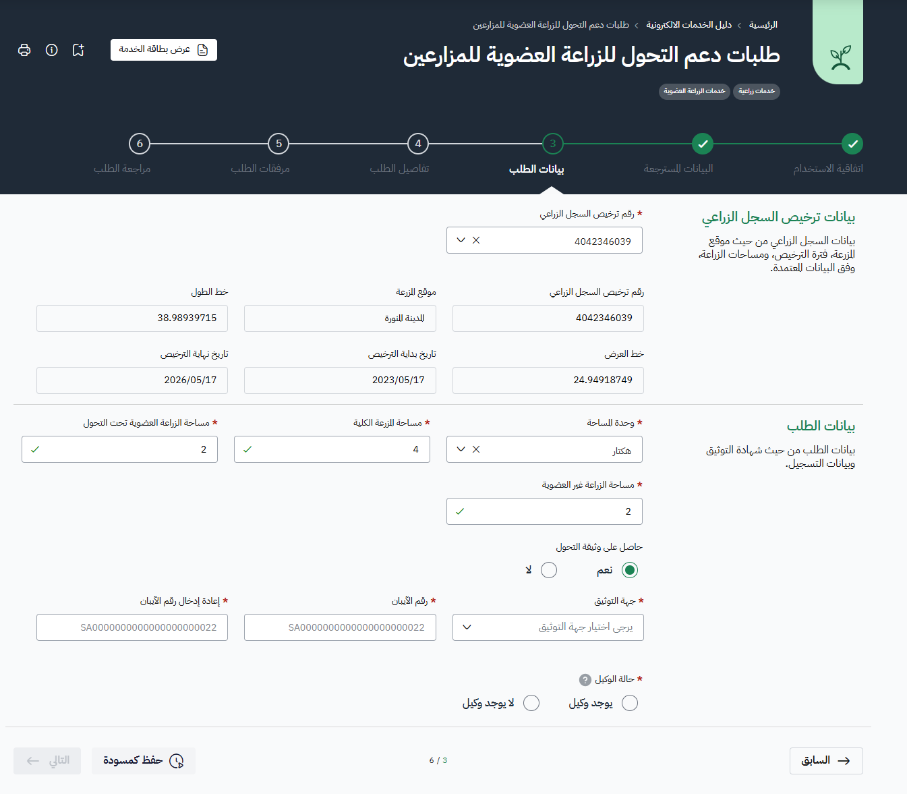

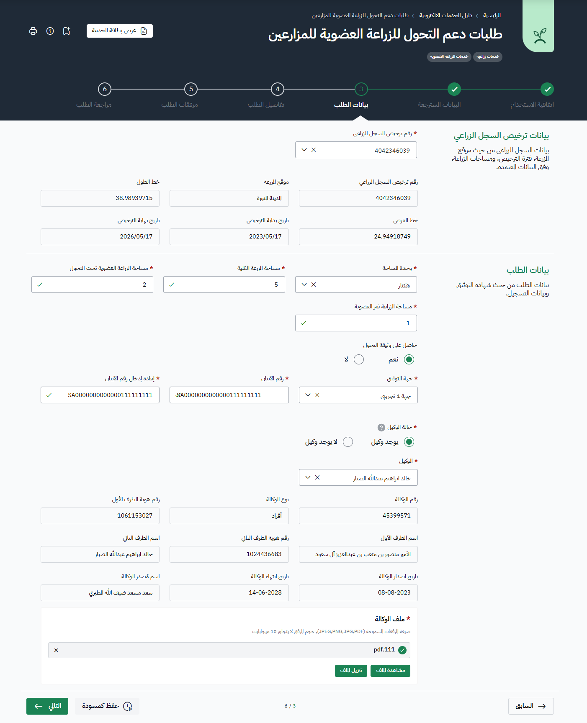

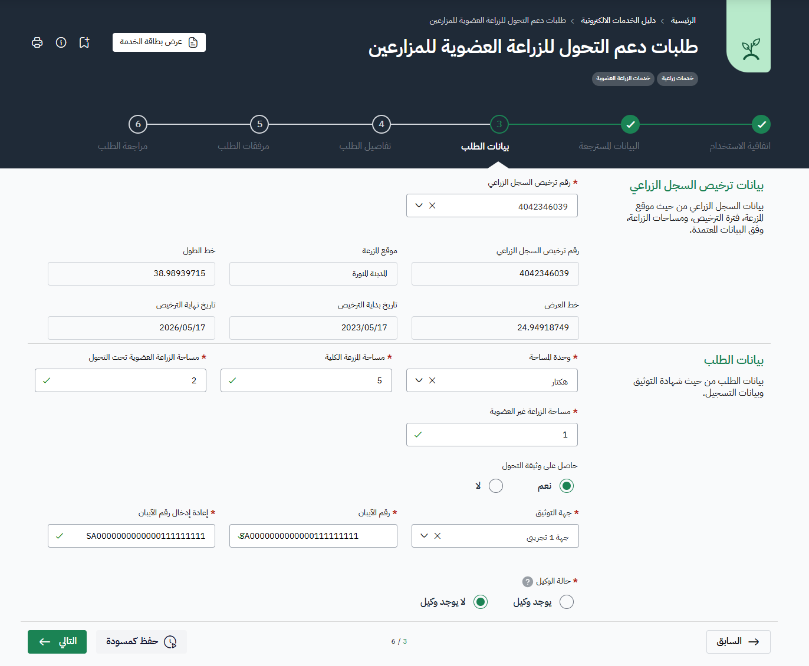
حقول البيانات
م | اسم الحقل | نوع الحقل | القيود | حالة الحقل
بيانات ترخيص السجل الزراعي
 | رقم ترخيص السجل الزراعي | قائمة | لابد من اختيار رقم سجل زراعي للاستكمال | إلزامي
 | موقع المزرعة | نص | عرض المنطقة والمحافظة مفصولة بعلامة "/" | للقراءة فقط
 | خط الطول | رقم |  | للقراءة فقط
 | خط العرض | رقم |  | للقراءة فقط
 | تاريخ بداية الترخيص | تاريخ |  | للقراءة فقط
 | تاريخ نهاية الترخيص | تاريخ | يجب ان لا يسبق تاريخ البداية | للقراءة فقط
بيانات الطلب
 | وحدة المساحة | قائمة | - القيمة الأولية هي الوحدة المسجلة في السجل الزراعي.  - يمكن للمستفيد تغيير وحدة المساحة.  عند اختيار وحدة مختلفة يتم إعادة حساب المساحة الكلية وعرضها في الحقل الخاص بها رقم (12) | إلزامي
 | مساحة المزرعة الكلية | رقم | - يتم عرض مساحة المزرعة الكلية التي تم اختيارها متبوعاً بوحدة المساحة المسجلة في السجل الزراعي.  - القيمة قابلة للتعديل.  تنسيق الأرقام بفواصل الآلاف | للقراءة فقط
 | مساحة الزراعة العضوية تحت التحول | رقم | - يجب أن لا يتجاوز مجموع مساحة الزراعة العضوية تحت التحول وغير العضوية المساحة الكلية للمزرعة.  - قابل للتعديل  - تنسيق الأرقام بفواصل الآلاف  - وحدة المساحة مطابقة لما تم اختياره في حقل المساحة الكلية.  يقبل القيمة صفر | للقراءة فقط
 | مساحة الزراعة غير العضوية | رقم | - القيمة الأولية تساوي المتبقي من مساحة المزرعة الكلية بعد طرح مساحة الزراعة تحت التحول.  - قابل للتعديل.  - يجب أن لا يتجاوز مجموع مساحة الزراعة العضوية وغير العضوية المساحة الكلية للمزرعة.  - تنسيق الأرقام بفواصل الآلاف.  - وحدة المساحة مطابقة لما تم اختياره في حقل المساحة الكلية.  يقبل الصفر | للقراءة فقط
 | حاصل على شهادة التوثيق | اختيار | القيم (نعم - لا) | إلزامي
 | جهة التوثيق | قائمة | قائمة بجهات التوثيق المعتمدة | إلزامي
 | رقم الآيبان | رقم | - يتكون من 24 خانة.  - تكون الأحرف SA مكتوبة ولا يمكن حذفها  - يلزم المستخدم إدخال بقية الأرقام فقط.  يتم حذف أي فراغات بين الخانات | إلزامي
 | إعادة إدخال رقم الآيبان
 | حالة الوكيل | اختيار | القيم (يوجد وكيل - لا يوجد وكيل) | إلزامي
 | الوكيل | قائمة | قائمة بأسماء الوكلاء في قاعدة البيانات
 | رقم الوكالة | رقم |  | للقراءة فقط
 | نوع الوكالة | نص |  | للقراءة فقط
 | رقم هوية الطرف الأول | رقم |  | للقراءة فقط
 | اسم الطرف الأول | نص |  | للقراءة فقط
 | رقم هوية الطرف الثاني | رقم |  | للقراءة فقط
 | اسم الطرف الثاني | نص |  | للقراءة فقط
 | تاريخ اصدار الوكالة | تاريخ |  | للقراءة فقط
 | تاريخ انتهاء الوكالة | تاريخ |  | للقراءة فقط
 | اسم مُصدر الوكالة | نص |  | للقراءة فقط
 | ملف الوكالة | ملف | اختيار ملف | الزامي

الأزرار والأحداث
م | النقر على | الحدث
 | حالة الوكيل | عند اختيار "يوجد وكيل" يتم اظهار بيانات خاصة بالوكيل و الوكالة في بقية الشاشة أما في حالة اختيار "لايوجد وكيل" لاتظهر البيانات الخاصة بالوكالة
 | تصفح الملف | عند النقر عليه يتم اختيار ملف خاص بالوكالة
 | تنزيل الملف | عند النقر عليه يتم تنزيل الملف
 | مشاهدة الملف | عند النقر عليه يتم عرض الملف على الشاشة للإطلاع
 | السابق | عند النقر عليه يتم الانتقال للتبويب السابق "البيانات المسترجعة"
 | حفظ كمسودة | حفظ الطلب كمسودة والذهاب إلى صفحة طلباتي
 | التالي | عند النقر عليه يتم الانتقال للتبويب التالي "تفاصيل الطلب"

شاشة تفاصيل الطلب
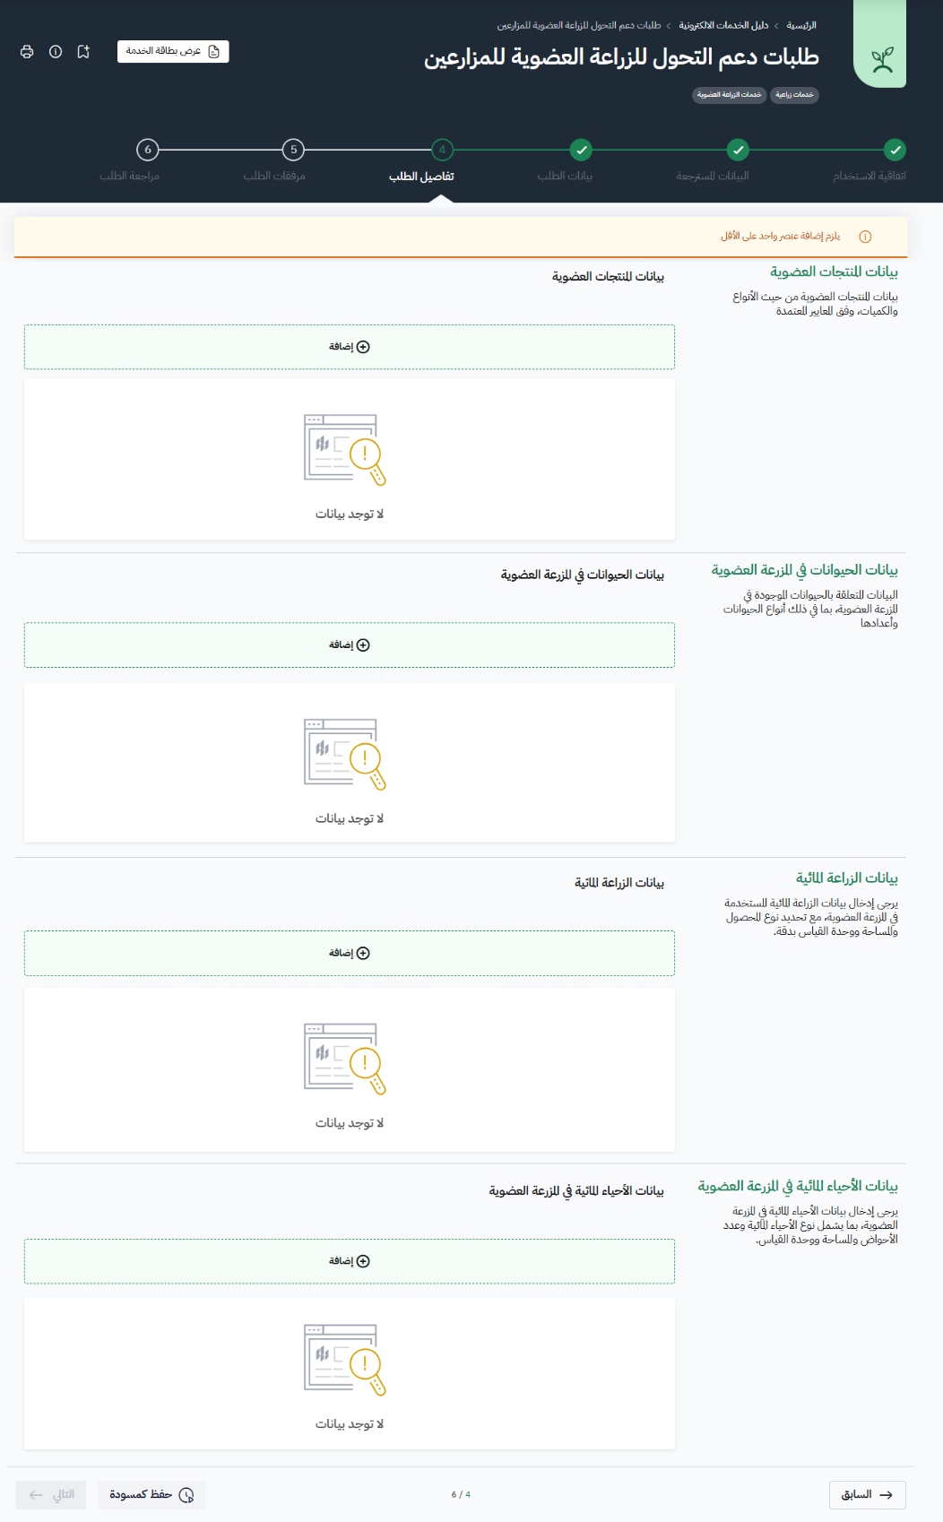

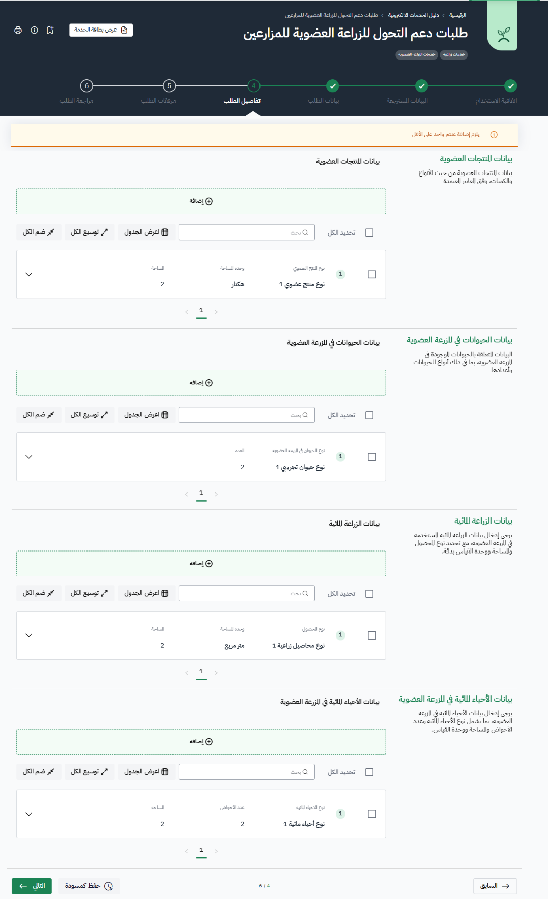

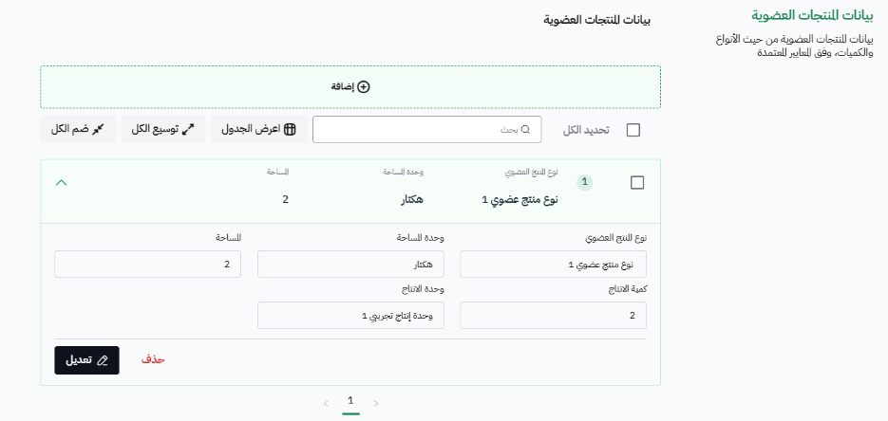

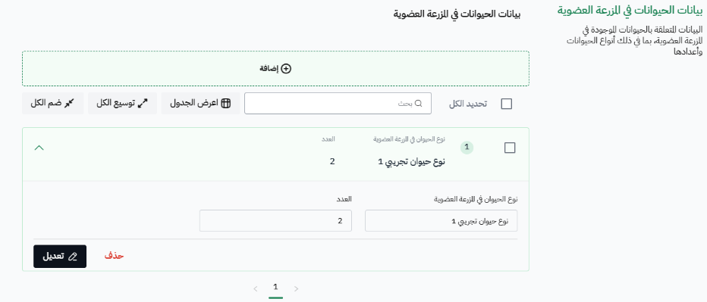

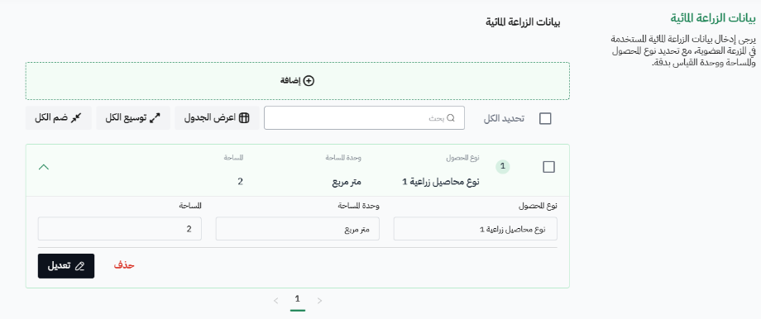

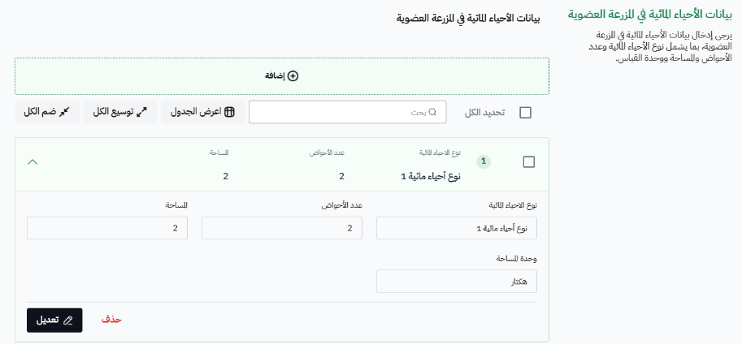



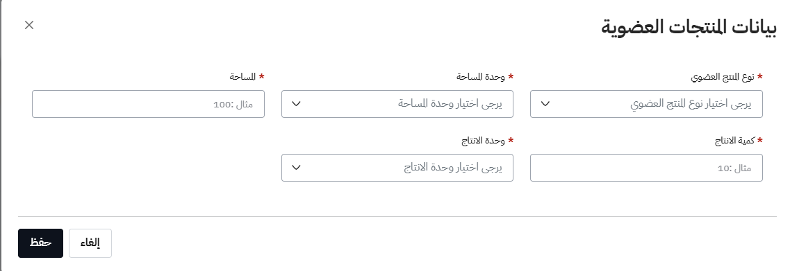

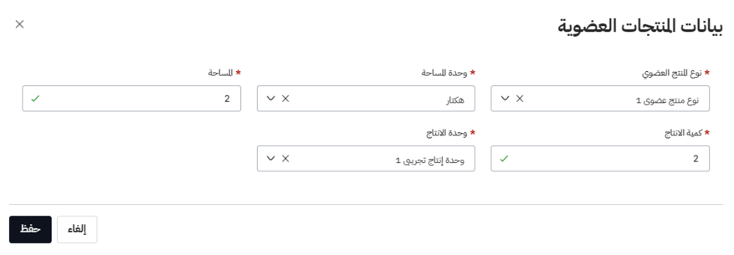

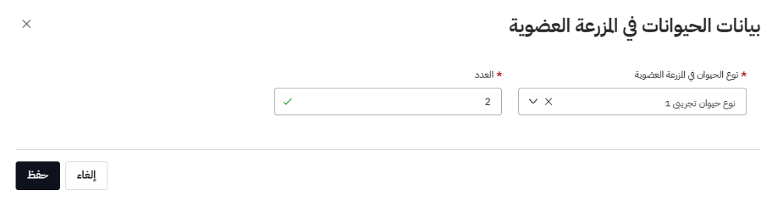

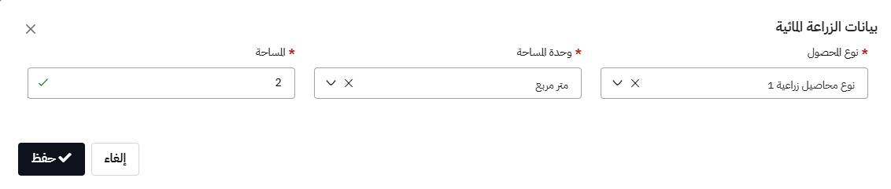

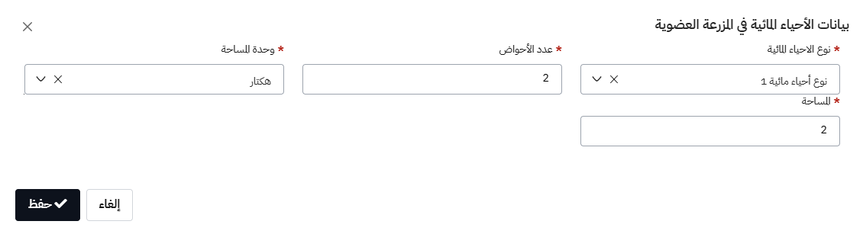

حقول البيانات
م | اسم الحقل | نوع الحقل | القيود | حالة الحقل
بيانات المنتجات العضوية |  |  | المدخل قابل للحذف والتعديل  مدخل واحد على الأقل
 | نوع المنتج العضوي | قائمة | يلزم إضافة منتج واحد على الأقل | إلزامي
 | المساحة | رقم عشري | لا يقبل القيمة صفر | إلزامي
 | وحدة المساحة | قائمة | القيم ( هكتار – متر مربع – دونم)  يمكن إدخال وحدات مختلفة لكل صنف | إلزامي
 | كمية الإنتاج | رقم عشري | لا يقبل القيمة صفر | إلزامي
 | وحدة الإنتاج | قائمة |  | إلزامي
 | جدول المنتجات العضوية | نص | يعرض تفاصيل المنتجات التي تمت إضافتها | للقراءة فقط
بيانات الحيوانات في المزرعة العضوية |  |  | يمكن تجاوز القسم بدون مدخلات.  تكون الحقول إلزامية عند إضافة مدخل فقط  المدخل قابل للحذف والتعديل
 | نوع الحيوان في المزرعة | قائمة |  | إلزامي
 | العدد | رقم صحيح | لا يقبل القيمة صفر | إلزامي
 | جدول الحيوانات في المزرعة العضوية | نص | يعرض تفاصيل الحيوانات التي تمت إضافتها | للقراءة فقط
بيانات الزراعة المائية |  |  | يمكن تجاوز القسم بدون مدخلات.  تكون الحقول إلزامية عند إضافة مدخل فقط  المدخل قابل للحذف والتعديل
 | نوع المحصول | قائمة | الأصناف التي يمكن أن تقبل الزراعة المائية | إلزامي
 | المساحة | رقم عشري | لا يقبل القيمة صفر | إلزامي
 | وحدة المساحة | قائمة | القيم (هكتار - متر مربع - دونم)  يمكن إدخال وحدات مختلفة لكل صنف | إلزامي
 | جدول منتجات الزراعة المائية | نص | يعرض تفاصيل المنتجات التي تمت إضافتها | للقراءة فقط
بيانات الأحياء المائية في المزرعة العضوية |  |  | يمكن تجاوز القسم بدون مدخلات.  تكون الحقول إلزامية عند إضافة مدخل فقط  المدخل قابل للحذف والتعديل
 | نوع الأحياء المائية | قائمة |  | إلزامي
 | عدد الأحواض | رقم صحيح | لا يقبل القيمة صفر | إلزامي
 | المساحة | رقم عشري | لا يقبل القيمة صفر  يلزم اختيار وحدة المساحة من القائمة | إلزامي
 | وحدة المساحة | قائمة | القيم (هكتار - متر مربع - دونم)  يمكن إدخال وحدات مختلفة لكل صنف | إلزامي
 | جدول الأحياء المائية في المزرعة العضوية | نص | يعرض تفاصيل الأحياء التي تمت إضافتها | للقراءة فقط

الأزرار والأحداث
م | النقر على | الحدث
 | زر إضافة (قسم بيانات المنتجات العضوية) | يقوم النظام بفتح شاشة منبثقة "بيانات المنتجات العضوية" يمكن فيها إضافة منتج عضوي (نوع المنتج العضوي، وحدة المساحة، المساحة، كمية الإنتاج، وحدة الإنتاج) وذلك بالضغط على زر "حفظ" فيتم إضافة المنتج العضوي واغلاق الشاشة المنبثقة والعودة مرة أخرى إلى شاشة تفاصيل الطلب ويظهر فيها المنتج العضوي المضاف أو الضغط على إلغاء فيتم اغلاق الشاشة المنبثقة بدون إضافة المنتج والعودة مرة أخرى إلى شاشة تفاصيل الطلب بدون إضافة المنتج العضوي
 | زر إضافة (قسم بيانات الحيوانات في المزرعة العضوية) | يقوم النظام بفتح شاشة منبثقة "بيانات الحيوانات في المزرعة العضوية" يمكن فيها إضافة حيوان في المزرعة العضوية (نوع الحيوان، العدد) وذلك بالضغط على زر "حفظ" فيتم إضافة الحيوان واغلاق الشاشة المنبثقة والعودة مرة أخرى إلى شاشة تفاصيل الطلب ويظهر الحيوان في المزرعة العضوية الذي تم اضافته أو الضغط على إلغاء فيتم اغلاق الشاشة المنبثقة بدون إضافة الحيوان والعودة مرة أخرى إلى شاشة تفاصيل الطلب بدون إضافة الحيوان في المزرعة العضوية
 | زر إضافة (قسم بيانات الزراعة المائية) | يقوم النظام بفتح شاشة منبثقة "بيانات الزراعة المائية" يمكن فيها إضافة نوع محاصيل زراعية (نوع المحصول، وحدة المساحة، المساحة) وذلك بالضغط على زر "حفظ" فيتم إضافة المحصول واغلاق الشاشة المنبثقة والعودة مرة أخرى إلى شاشة تفاصيل الطلب ويظهر بيانات الزراعة المائية الذي تم اضافته أو الضغط على إلغاء فيتم اغلاق الشاشة المنبثقة بدون إضافة بيانات المحصول والعودة مرة أخرى إلى شاشة تفاصيل الطلب بدون إضافة المحصول في المزرعة.
 | زر إضافة (قسم بيانات الأحياء المائية في المزرعة العضوية) | يقوم النظام بفتح شاشة منبثقة "بيانات الاحياء المائية في المزرعة العضوية" يمكن فيها إضافة نوع الاحياء المائية (نوع الاحياء المائية، عدد الاحواض، وحدة المساحة، المساحة) وذلك بالضغط على زر "حفظ" فيتم إضافة الاحياء المائية واغلاق الشاشة المنبثقة والعودة مرة أخرى إلى شاشة تفاصيل الطلب ويظهر بيانات الاحياء المائية الذي تم اضافته أو الضغط على إلغاء فيتم اغلاق الشاشة المنبثقة بدون إضافة بيانات الاحياء المائية والعودة مرة أخرى إلى شاشة تفاصيل الطلب بدون إضافة الأحياء المائية في المزرعة.
 | حذف (في جميع الجداول) | إظهار رسالة التأكيد (4).  نعم: يتم حذف بيانات العنصر من الجدول ثم تظهر رسالة التأكيد (5)  لا: يعود للصفحة بدون تغيير.
 | السابق | الرجوع إلى شاشة بيانات الطلب
 | حفظ كمسودة | حفظ الطلب كمسودة والذهاب إلى صفحة طلباتي
 | التالي | يلزم إكمال كافة الحقول الإلزامية للانتقال للصفحة التالية.  الانتقال إلى شاشة المرفقات.

شاشة المرفقات
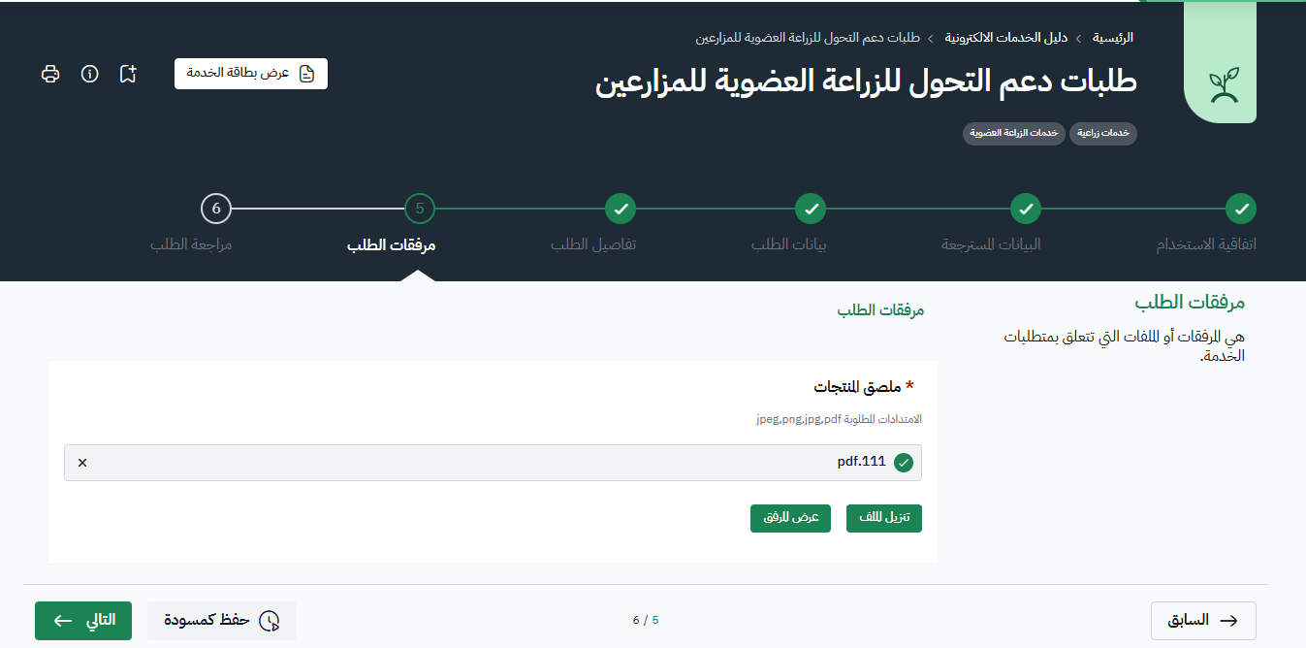

حقول البيانات
م | اسم الحقل | نوع الحقل | القيود | حالة الحقل
بيانات المنتجات العضوية |  |  | المدخل قابل للحذف والتعديل  مدخل واحد على الأقل
 | تسلسل | رقم | تسلسلي | للقراءة فقط
 | عنوان المرفق | نص | استدعاء بيانات المرفقات المطلوبة تلقائيا من النظام بتوفير جدول تعريفي لمدير النظام يحتوي على اسم المرفق ونوعه (الزامية / غير الزامية). | للقراءة فقط

الأزرار والأحداث
م | النقر على | الحدث
 | تصفح الملفات | اختيار ملف من الجهاز من نوع (pdf) أو أحد امتدادات الصور.
 | تنزيل الملف | تنزيل الملف على جهاز المستخدم
 | عرض الملف | فتح شاشة يمكن فيها استعراض الملف المرفق للاطلاع
 | السابق | الرجوع إلى شاشة تفاصيل الطلب
 | حفظ كمسودة | حفظ الطلب كمسودة والذهاب إلى صفحة طلباتي
 | التالي | يلزم إضافة المرفقات الإلزامية للانتقال للصفحة التالية.  الانتقال إلى شاشة مراجعة الطلب.

شاشة مراجعة الطلب
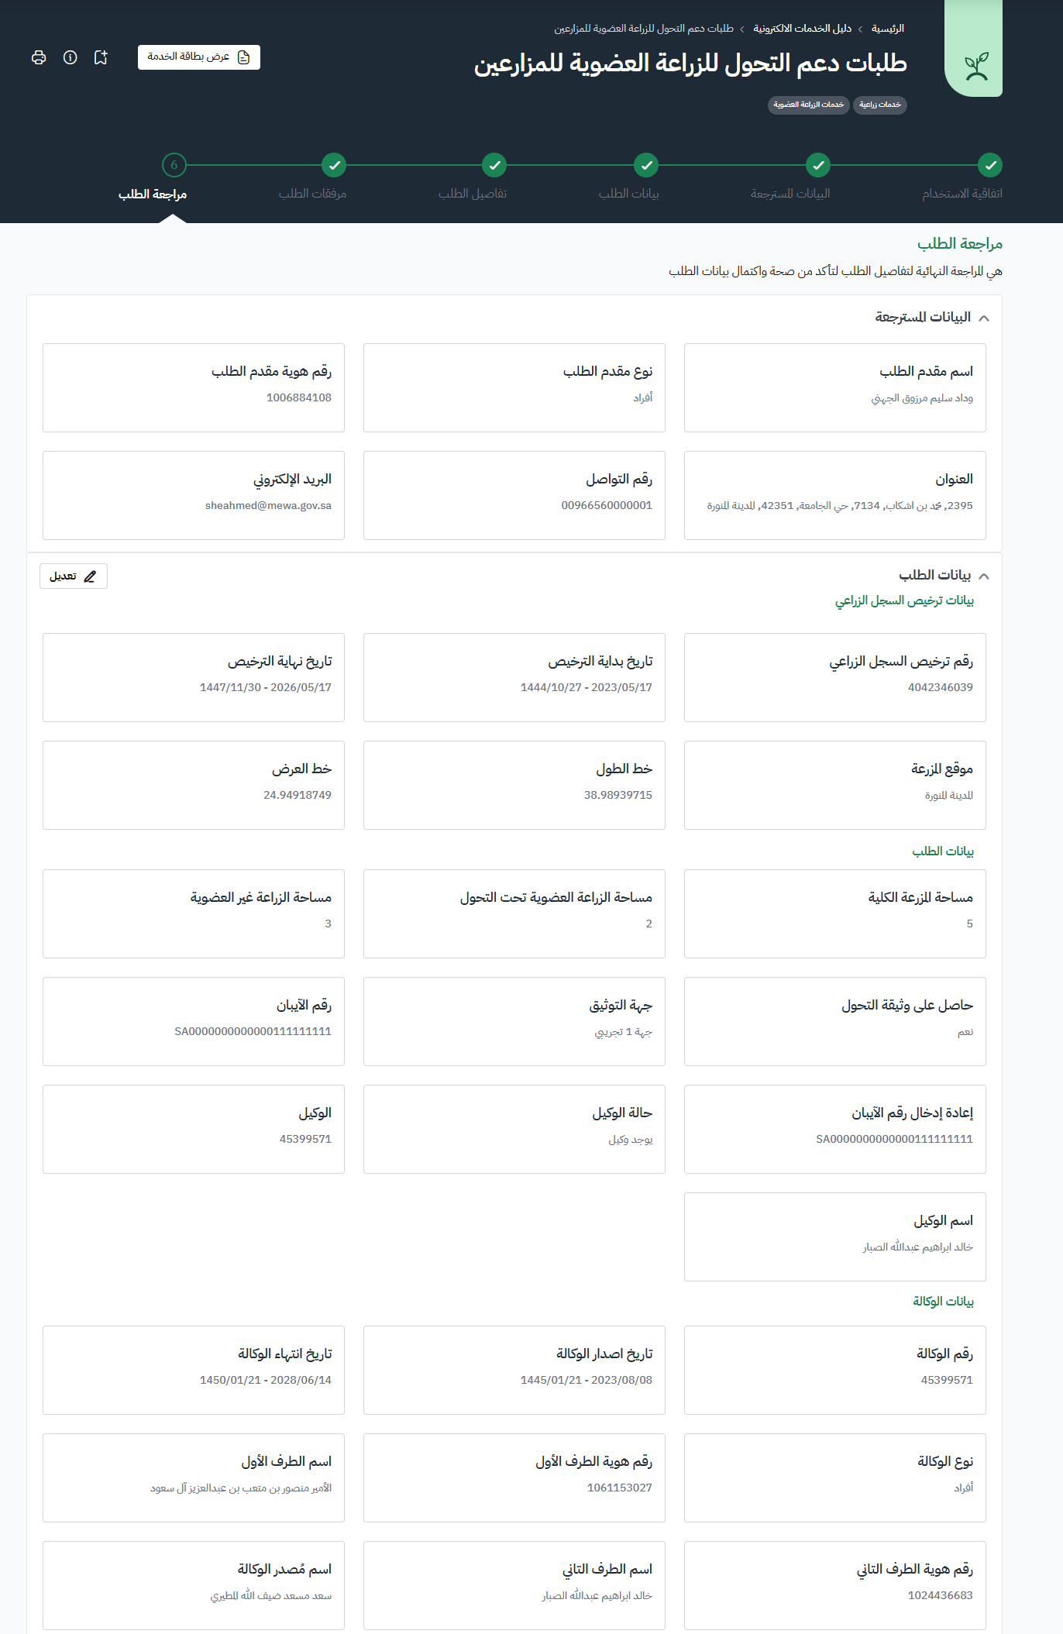

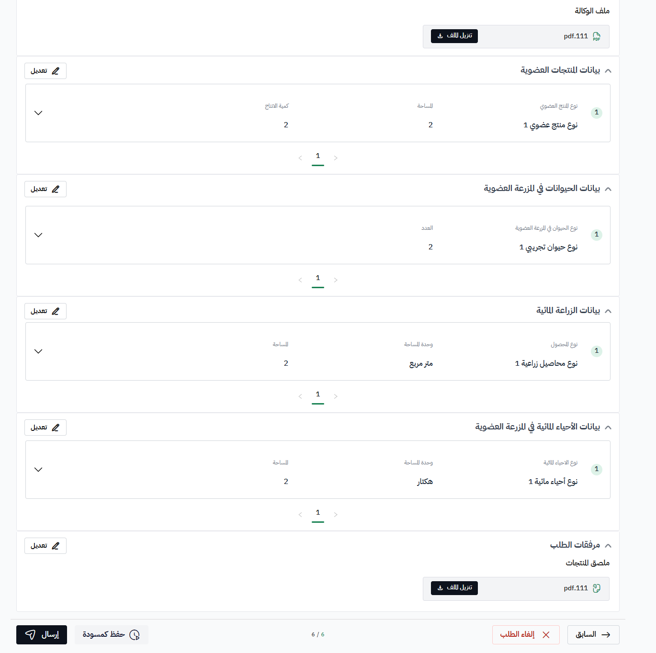

حقول البيانات: يتم جلب كافة البيانات من تفاصيل الطلب
م | اسم الحقل | نوع الحقل | القيود | حالة الحقل
البيانات المسترجعة
 | اسم مقدم الطلب | نص |  | للقراءة فقط
 | نوع مقدم الطلب | نص |  | للقراءة فقط
 | رقم هوية مقدم الطلب | رقم |  | للقراءة فقط
 | العنوان | نص |  | للقراءة فقط
 | رقم التواصل | رقم |  | للقراءة فقط
 | البريد الإلكتروني | نص |  | للقراءة فقط
بيانات الطلب - بيانات ترخيص السجل الزراعي
 | رقم ترخيص السجل الزراعي | رقم |  | للقراءة فقط
 | تاريخ بداية الترخيص | تاريخ |  | للقراءة فقط
 | تاريخ نهاية الترخيص | تاريخ |  | للقراءة فقط
 | موقع المزرعة | نص |  | للقراءة فقط
 | خط الطول | رقم |  | للقراءة فقط
 | خط العرض | رقم |  | للقراءة فقط
بيانات الطلب
 | مساحة المزرعة الكلية | رقم |  | للقراءة فقط
 | مساحة الزراعة العضوية تحت التحول | رقم |  | للقراءة فقط
 | مساحة الزراعة غير العضوية | رقم |  | للقراءة فقط
 | حاصل على وثيقة التحول | نص |  | للقراءة فقط
 | جهة التوثيق |  |  | للقراءة فقط
 | رقم الآيبان | رقم |  | للقراءة فقط
 | إعادة إدخال رقم الآيبان | رقم |  | للقراءة فقط
 | حالة الوكيل | نص |  | للقراءة فقط
 | الوكيل | نص |  | للقراءة فقط
 | اسم الوكيل | نص |  | للقراءة فقط
بيانات الوكالة
 | رقم الوكالة | رقم |  | للقراءة فقط
 | تاريخ اصدار الوكالة
 | تاريخ انتهاء الوكالة
 | نوع الوكالة | نص |  | للقراءة فقط
 | رقم هوية الطرف الأول |  |  | للقراءة فقط
 | اسم الطرف الأول | نص |  | للقراءة فقط
 | رقم هوية الطرف الثاني | رقم |  | للقراءة فقط
 | اسم الطرف الثاني | نص |  | للقراءة فقط
 | اسم مصدر الوكالة | نص |  | للقراءة فقط
 | ملف الوكالة | ملف |  | للقراءة فقط
بيانات المنتجات العضوية
 | نوع المنتج العضوي | نص |  | للقراءة فقط
 | المساحة | رقم |  | للقراءة فقط
 | كمية الإنتاج | رقم |  | للقراءة فقط
بيانات الحيوانات في المزرعة العضوية
 | نوع الحيوان في المزرعة العضوية | نص |  | للقراءة فقط
 | العدد | رقم |  | للقراءة فقط
بيانات الزراعة المائية
 | نوع المحصول | نص | الأصناف التي يمكن أن تقبل الزراعة المائية | للقراءة فقط
 | المساحة | رقم عشري | لا يقبل القيمة صفر | للقراءة فقط
 | وحدة المساحة | نص | القيم (هكتار - متر مربع - دونم)  يمكن إدخال وحدات مختلفة لكل صنف | للقراءة فقط
بيانات الأحياء المائية في المزرعة العضوية
 | نوع الأحياء المائية | نص |  | للقراءة فقط
 | المساحة | رقم | لا يقبل القيمة صفر  يلزم اختيار وحدة المساحة من القائمة | للقراءة فقط
 | وحدة المساحة | نص | القيم (هكتار - متر مربع - دونم)  يمكن إدخال وحدات مختلفة لكل صنف | للقراءة فقط
مرفقات الطلب
 | ملصق المنتج | ملف |  | للقراءة فقط

الأزرار والأحداث
م | النقر على | الحدث
 | السابق | الرجوع إلى شاشة مرفقات الطلب
 | الغاء الطلب | يتم الغاء الطلب وذلك بعد ظهور نافذة منبثقة لتأكيد الإلغاء وتحويل حالة الطلب إلى ملغي بالضغط على زر "تأكيد الإلغاء"
 | حفظ كمسودة | حفظ الطلب كمسودة والذهاب إلى صفحة طلباتي
 | تنزيل الملف | تنزيل الملف على جهاز المستخدم
 | ارسال | عرض رسالة "هل انت متأكد من حفظ وارسال الطلب" للمستخدم.  عند الضغط على نعم:  يتم تغيير حالة الطلب من "مسودة" إلى "قيد الدراسة والمراجعة".  إرسال إشعار إلى مقدم الطلب عبر الرسائل النصية والبريد الإلكتروني يحتوي على رقم الطلب.  إرسال إشعار إلى الموظف المختص عبر الرسائل النصية والبريد الإلكتروني.  عند الضغط على إلغاء:  يتم الرجوع إلى شاشة الطلب.

- عند ارسال الطلب تظهر الشاشة التالية:
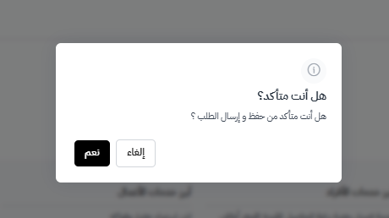

- عند ارسال الطلب تظهر الشاشة التالية:

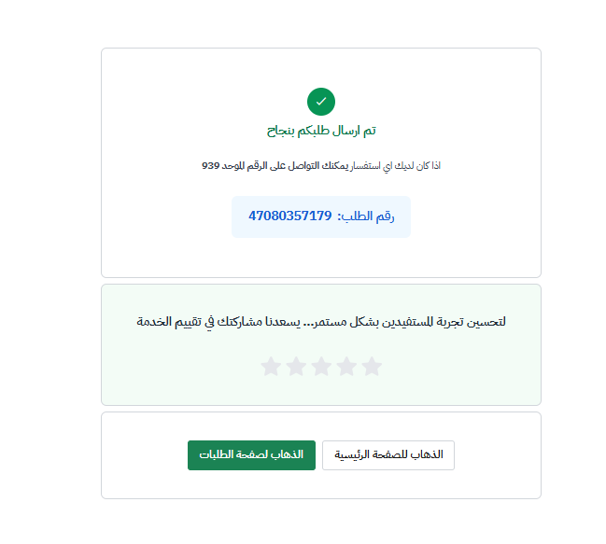

- عند تقديم طلب جديد ويوجد طلب حالي مكتمل (معتمد) تظهر الشاشة التالية.



- عند تقديم طلب جديد ويوجد طلب سابق غير منتهي (تحت الاعتماد) تظهر الشاشة التالية.

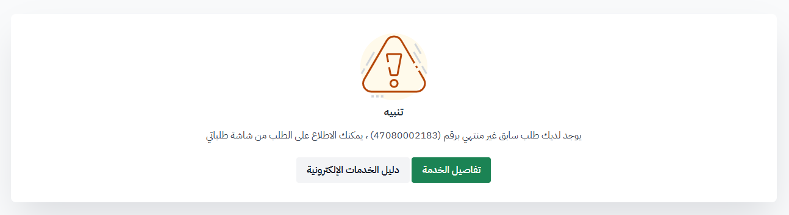

- عند الغاء طلب تظهر الشاشة التالية



- عند تقديم طلب جديد ويوجد طلب حالي محفوظ كمسودة تظهر الشاشة التالية


ثانياً: إجراء اعتماد طلب دعم التحول للزراعة العضوية للمزارعين

وصف الإجراء
م | اسم الاجراء | اعتماد طلب دعم المزارع العضوية للمزارعين
 | الهدف منه | مراجعة وتدقيق بيانات الطلب ومطابقة محتوى المرفقات من أجل الحصول على الاعتماد النهائي وصرف مبلغ الدعم أو رفض الطلب.
 | الأدوار الرئيسة | - الموظف  - مدير الإدارة  - المدير العام  - ممثل الإدارة المالية
 | الشروط المسبقة | - المستفيد قدم طلب جديد
 | قواعد العمل | - يمكن عرض وتنزيل كافة مرفقات الطلب.  - لا يمكن التعديل على بيانات الطلب.  - الموظف مسؤول عن إدخال مبلغ الدعم لكل عنصر.  - يجب أن يكون مبلغ الدعم أكبر من صفر ليتمكن المستفيد من إرسال الطلب  - يمكن للمدراء التعديل على مبلغ الدعم.  - يتم حفظ كافة التعديلات على مبلغ الدعم لكل صنف.  - الموظف هو المسؤول عن التحقق من مطابقة المرفقات.  - لا يمكن ارسال الطلب من الموظف لمدير الإدارة في حال عدم تطابق أحد المرفقات.

حالات الطلب

م | الحالة | الوصف
 | مسودة | - الطلب قيد الانشاء لدى المستفيد ولم يتم ارساله بعد.
 | قيد الدراسة والمراجعة | - المستفيد أرسل الطلب وهو لدى الموظف للتدقيق المبدئي.
 | قيد الاعتماد | - الموظف أرسل الطلب إلى مدير الإدارة  - مدير الإدارة أعاد الطلب للموظف.  - مدير الإدارة أرسل الطلب إلى المدير العام  - المدير العام أعاد الطلب إلى مدير الإدارة.
 | قيد الصرف | المدير العام اعتمد الطلب وتم ارساله لممثل الإدارة المالية
 | تم الدعم | ممثل الإدارة المالية وثق صرف مبلغ الدعم.
 | تم الإرجاع | الموظف أعاد الطلب للمستفيد.
 | طلب مرفوض | - الموظف رفض الطلب.  - مدير الإدارة رفض الطلب.  - المدير العام رفض الطلب.

رسائل إجراء اعتماد الطلب
رقم الرسالة | نص الرسالة
رسالة التأكيد (6) | هل أنت متأكد من اعتماد الطلب؟
رسالة التأكيد (7) | هل أنت متأكد من إعادة الطلب؟
رسالة التأكيد (8) | هل أنت متأكد من رفض الطلب؟
رسالة توضيحية (13) | تم ارجاع الطلب.
رسالة توضيحية (12) | تم اعتماد الطلب بنجاح.
رسالة توضيحية ( 1) | تم رفض الطلب وإشعار المستفيد.
إشعار (3) | عزيزي المستفيد /<مقدم الطلب> تم رفض طلبكم لخدمة (طلب <نوع الطلب الرئيسي> <نوع الطلب الفرعي>)، برقم <رقم الطلب>، الرجاء الاطلاع عـلى الطلب من خلال الرابط أدناه:
إشعار (4) | يوجد لديكم طلب مُعاد، لخدمة (طلب <نوع الطلب الرئيسي> <نوع الطلب الفرعي>)، برقم <رقم الطلب>، لمعالجة الملاحظات المطلوبة، الرجاء الاطلاع عـلى الطلب من خلال الرابط أدناه
إشعار (5) | لديك طلب جديد لخدمة طلب <نوع الطلب الرئيسي> <نوع الطلب الفرعي>)، تحت رقم <رقم الطلب>، الرجاء الاطلاع عـلى الطلب من خلال الرابط أدناه:
إشعار (6) | عزيزي <مقدم الطلب> جاري العمل على صرف المبلغ المتعلق بطلب خدمة (طلب <نوع الطلب الرئيسي> <نوع الطلب الفرعي>) برقم <رقم الطلب>، ، يمكنك الاطلاع عـلى التفاصيل من خلال الرابط أدناه:
إشعار (7) | عزيزي <مقدم الطلب> تم صرف المبلغ المتعلق بطلب خدمة (طلب <نوع الطلب الرئيسي> <نوع الطلب الفرعي>) ،تحت رقم <رقم الطلب>، ، يمكنك الاطلاع عـلى التفاصيل من خلال الرابط أدناه
اشعار (8) | لديك طلب معتمد لخدمة طلب <نوع الطلب الرئيسي> <نوع الطلب الفرعي>) ،تحت رقم <رقم الطلب> بانتظار الصرف من قبل الإدارة المالية ، نأمل تحديث حالته عند اكتمال الصرف من خلال الرابط أدناه:

شرح مخطط سير العمل لاعتماد طلب الخدمة
م | الخطوة | وصف الخطوة | المنفذ | المدخلات | المخرجات
 | (البداية) فتح الطلب | فتح الطلب لاستعراضه | الموظف | النقر على رقم الطلب من صندوق الوارد | عرض تفاصيل الطلب
 | استعراض الطلب من قبل الموظف | مراجعة تفاصيل الطلب وإدخال مبلغ الدعم | الموظف | - قيمة مبالغ الدعم.  - النقر على قبول الطلب مخرج 1  - النقر على رفض الطلب مخرج 2  - النقر على إرجاع الطلبمخرج 3 | 1لانتقال للخطوة (3 )  الانتقال للخطوة (5 )  الانتقال للخطوة ( 7)
 | إرسال الطلب | اكمال اعتماد الطلب | الموظف | - النقر على إرسال | الانتقال للخطوة التالية
 | عرض رسالة التأكيد (6) | عرض رسالة لتنبيه المستخدم قبل اعتماد الطلب | النظام | - النقر على نعم مخرج (1)  - النقر على إلغاء مخرج (2) | - الانتقال للخطوة (5)  - العودة إلى صفحة استعراض الطلب.
 | اعتماد الطلب من قبل الموظف | اكتمال الاجراء وتغيير حالة الطلب | النظام | النقر على نعم في رسالة تأكيد اعتماد الطلب | - عرض الرسالة التوضيحية (12).  - إرسال إشعار (5) إلى مدير الإدارة.  - تغيير حالة الطلب من" قيد الدراسة والمراجعة " إلى " قيد الاعتماد "
 | عرض رسالة التأكيد (8) | تنبيه الموظف بأنه سيرفض الطلب | الموظف | - النقر على نعم مخرج (1)  - النقر على إلغاء مخرج (2) | الانتقال للخطوة التالية  العودة إلى صفحة استعراض الطلب.
 | تدوين سبب الرفض من قبل الموظف | يلزم تدوين سبب الرفض لإنهاء الطلب | الموظف | يقوم الموظف بتدوين سبب الرفض | - عرض الرسالة التوضيحية (14).  - ارسال إشعار (3) إلى المستفيد.  - تغير حالة الطلب من " قيد الدراسة والمراجعة " إلى " طلب مرفوض "  (النهاية)
 | عرض رسالة التأكيد (7) | تنبيه الموظف بأنه سيعيد الطلب | الموظف | - النقر على نعم مخرج (1)  - النقر على إلغاء مخرج (2) | - الانتقال للخطوة التالية  - العودة إلى صفحة استعراض الطلب.
 | تدوين سبب الإرجاع من قبل الموظف | يلزم تدوين سبب الارجاع لإنهاء الطلب | الموظف | يقوم الموظف بتدوين سبب الارجاع | - عرض الرسالة التوضيحية (13).  - إرسال إشعار (4) إلى المستفيد.  - تغير حالة الطلب من " قيد الدراسة والمراجعة " إلى "تم الإرجاع "
 | استعراض الطلب من قبل مدير الإدارة | مراجعة تفاصيل الطلب | مدير الإدارة | - النقر على قبول الطلب مخرج 1  - النقر على رفض الطلب مخرج 2  - النقر على إرجاع الطلبمخرج 3 | - 1لانتقال للخطوة 11  - الانتقال للخطوة 14  - الانتقال للخطوة 16
 | إرسال الطلب | اكمال اعتماد الطلب | مدير الإدارة | - النقر على إرسال | الانتقال للخطوة التالية
 | عرض رسالة التأكيد ( 6) | عرض رسالة لتنبيه المستخدم قبل اعتماد الطلب | النظام | - النقر على نعم مخرج (1)  - النقر على إلغاء مخرج (2) | - الانتقال للخطوة التالية  - العودة إلى صفحة استعراض الطلب.
 | الاعتماد الأولي من قبل مدير الإدارة | اكتمال الاجراء وتغيير حالة الطلب | النظام | النقر على نعم في رسالة تأكيد اعتماد الطلب | - عرض الرسالة التوضيحية (12).  - ارسال إشعار (5) إلى المدير العام.
 | عرض رسالة التأكيد (8) | تنبيه مدير الإدارة بأنه سيرفض الطلب | مدير الإدارة | - النقر على نعم مخرج (1)  - النقر على إلغاء مخرج (2) | - الانتقال للخطوة التالية  - العودة إلى صفحة استعراض الطلب.
 | تدوين سبب الرفض من قبل مدير الإدارة | يلزم تدوين سبب الرفض لإنهاء الطلب | مدير الإدارة | يقوم مدير الإدارة بتدوين سبب الرفض | - عرض الرسالة التوضيحية (14).  - ارسال إشعار (3) إلى المستفيد.  - تغير حالة الطلب من "قيد الاعتماد " إلى " طلب مرفوض " (النهاية)
 | عرض رسالة التأكيد (7) | تنبيه مدير الإدارة بأنه سيعيد الطلب | مدير الإدارة | - النقر على نعم مخرج (1)  - النقر على إلغاء مخرج (2) | - الانتقال للخطوة التالية  - العودة إلى صفحة استعراض الطلب.
 | تدوين سبب الإرجاع من قبل مدير الإدارة | يلزم تدوين سبب الارجاع لإنهاء الطلب | مدير الإدارة | يقوم مدير الإدارة بتدوين سبب الارجاع | - عرض الرسالة التوضيحية (13).  - إرسال إشعار (4) إلى الموظف.  - تغيير حالة الطلب من " قيد الاعتماد " إلى " قيد الدراسة والمراجعة "
 | استعراض الطلب من قبل المدير العام | مراجعة تفاصيل الطلب | المدير العام | - النقر على قبول الطلب مخرج 1  - النقر على رفض الطلب مخرج 2  - النقر على إعادة الطلبمخرج 3 | - 1لانتقال للخطوة ( 19 )  - الانتقال للخطوة ( 22 )  - الانتقال للخطوة (24)
 | إرسال الطلب | اكمال اعتماد الطلب | المدير العام | - النقر على إرسال | الانتقال للخطوة التالية
 | عرض رسالة التأكيد ( 6) | عرض رسالة لتنبيه المستخدم قبل الاعتماد | النظام | - النقر على نعم مخرج 1  - النقر على إلغاء مخرج 2 | - الانتقال للخطوة التالية  - العودة إلى صفحة استعراض الطلب.
 | الاعتماد النهائي من قبل المدير العام | اكتمال الاجراء وتغيير حالة الطلب | النظام | النقر على نعم في رسالة تأكيد اعتماد الطلب | - عرض الرسالة التوضيحية (12).  - ارسال إشعار (8) إلى ممثل الإدارة المالية.  - إرسال إشعار (6) إلى المستفيد.  - تغيير حالة الطلب من" قيد الاعتماد " إلى "قيد الصرف"
 | عرض رسالة التأكيد (8) | تنبيه المدير العام بأنه سيرفض الطلب | المدير العام | - النقر على نعم مخرج (1)  - النقر على إلغاء مخرج (2) | - الانتقال للخطوة التالية  - العودة إلى استعراض الطلب.
 | تدوين سبب الرفض من قبل المدير العام | يلزم تدوين سبب الرفض لإنهاء الطلب | المدير العام | - يقوم المدير العام بتدوين سبب الرفض | - عرض الرسالة التوضيحية (14).  - ارسال إشعار (3) إلى المستفيد.  - تغير حالة الطلب من "قيد الاعتماد " إلى "طلب مرفوض" (النهاية)
 | عرض رسالة التأكيد (7) | تنبيه المدير العام بأنه سيعيد الطلب | المدير العام | - النقر على نعم مخرج (1)  - النقر على إلغاء مخرج (2) | - الانتقال للخطوة التالية  - العودة إلى استعراض الطلب.
 | تدوين سبب الإرجاع من قبل المدير العام | يلزم تدوين سبب الارجاع لإنهاء الطلب | المدير العام | يقوم المدير العام بتدوين سبب الارجاع | - عرض الرسالة التوضيحية (13).  - إرسال إشعار (4) إلى مدير الإدارة.
 | تأكيد الصرف | إشعار المستفيد بصرف الدعم | ممثل الإدارة المالية | تغيير حالة الطلب من " قيد الصرف “ إلى " تم الدعم " | - إرسال إشعار (7) إلى المستفيد.

شاشة صندوق الوارد
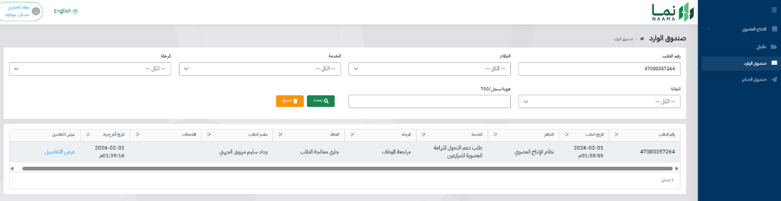

حقول البيانات
م | اسم الحقل | نوع الحقل | القيود | حالة الحقل
معايير البحث
 | رقم الطلب | رقم | يمكن من خلاله البحث في الجدول أسفله | اختياري
 | النظام | قائمة | تحديد النظام | اختياري
 | الخدمة | قائمة | انظر أنواع الطلبات والرخص | اختياري
 | المرحلة | قائمة |  | اختياري
 | الحالة | قائمة | انظر حالات الطلب | اختياري
 | هوية/سجل/700 | رقم | برقم هوية المستفيد أو سجل أو رقم 700 | اختياري
بيانات الطلبات
 | رقم الطلب | رقم |  | للقراءة فقط
 | تاريخ الطلب | تاريخ |  | للقراءة فقط
 | النظام | نص |  | للقراءة فقط
 | الخدمة | نص |  | للقراءة فقط
 | المرحلة | نص |  | للقراءة فقط
 | الحالة | نص |  | للقراءة فقط
 | مقدم الطلب | نص |  | للقراءة فقط
 | الملاحظات | نص |  | للقراءة فقط
 | تاريخ آخر إجراء | تاريخ |  | للقراءة فقط
الأزرار والأحداث
م | النقر على | الحدث
 | بحث | فرز البيانات في جدول بيانات الطلبات بحسب مدخلات حقول البحث
 | مسح | مسح كافة المدخلات في حقول معايير البحث
 | عرض التفاصيل | فتح مراجعة الطلب (تفاصيل الطلب – إجراءات الطلب)

شاشات إجراء اعتماد الطلب / مراجعة الموظف

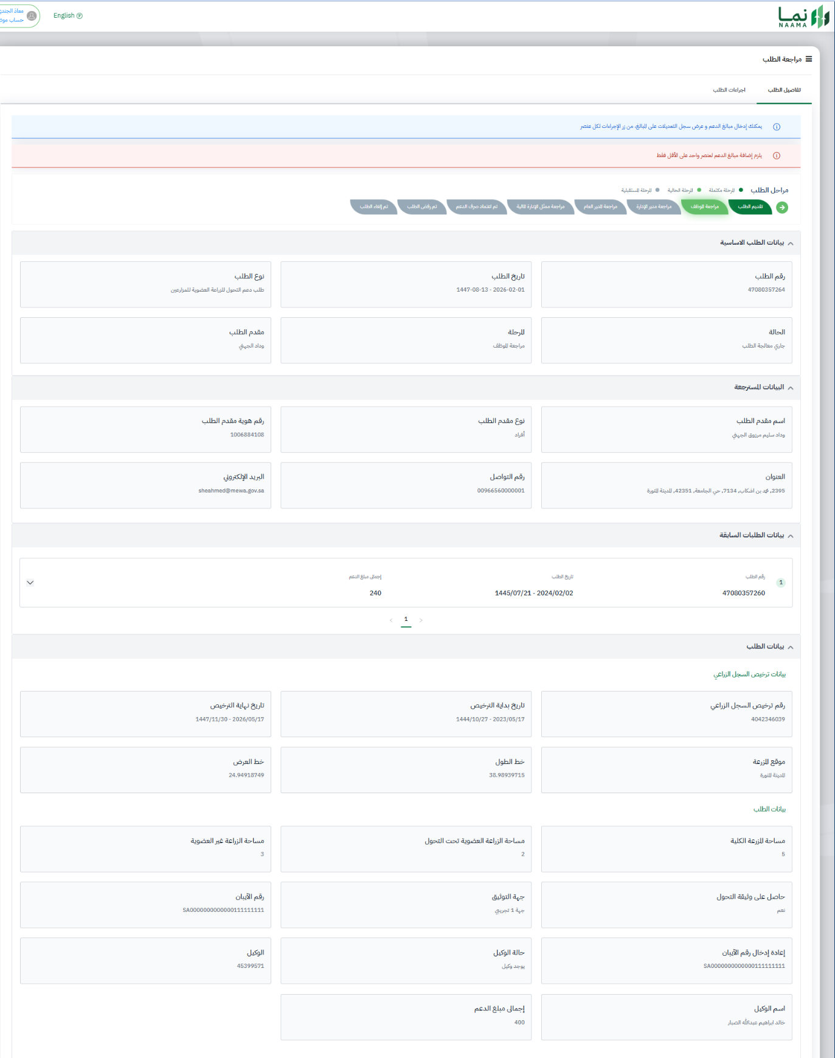
شاشة تفاصيل الطلب
يستكمل

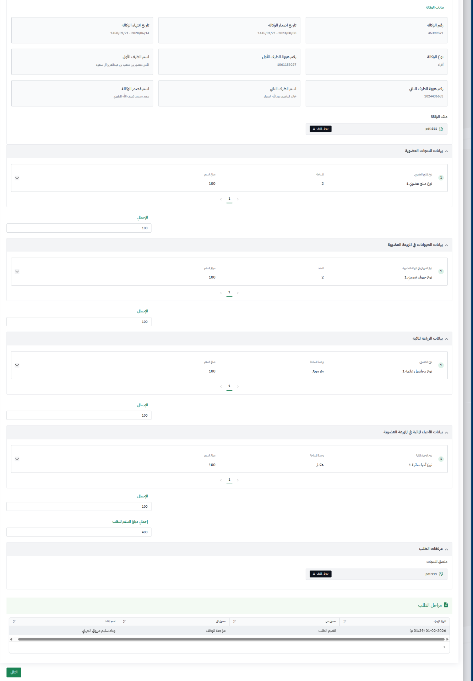

حقول البيانات: يتم جلب كافة البيانات من الطلب
م | اسم الحقل | نوع الحقل | القيود | حالة الحقل
بيانات الطلب الأساسية
 | رقم الطلب | رقم |  | للقراءة فقط
 | تاريخ الطلب | تاريخ |  | للقراءة فقط
 | نوع الطلب | نص |  | للقراءة فقط
 | الحالة | نص |  | للقراءة فقط
 | المرحلة | نص |  | للقراءة فقط
 | مقدم الطلب | نص |  | للقراءة فقط
البيانات المسترجعة
 | اسم مقدم الطلب | نص |  | للقراءة فقط
 | نوع مقدم الطلب | نص |  | للقراءة فقط
 | رقم هوية مقدم الطلب | رقم |  | للقراءة فقط
 | العنوان | نص |  | للقراءة فقط
 | رقم التواصل | رقم |  | للقراءة فقط
 | البريد الإلكتروني | نص |  | للقراءة فقط
بيانات الطلبات السابقة
 | رقم الطلب | رقم |  | للقراءة فقط
 | تاريخ الطلب | تاريخ |  | للقراءة فقط
 | اجمالي مبلغ الدعم | رقم |  | للقراءة فقط
بيانات الطلب
بيانات ترخيص السجل الزراعي
 | رقم ترخيص السجل الزراعي | رقم |  | للقراءة فقط
 | تاريخ بداية الترخيص | تاريخ |  | للقراءة فقط
 | تاريخ نهاية الترخيص | تاريخ |  | للقراءة فقط
 | موقع المزرعة | نص |  | للقراءة فقط
 | خط الطول | رقم |  | للقراءة فقط
 | خط العرض | رقم |  | للقراءة فقط
بيانات الطلب
 | مساحة المزرعة الكلية | رقم |  | للقراءة فقط
 | مساحة الزراعة العضوية تحت التحول | رقم |  | للقراءة فقط
 | مساحة الزراعة غير العضوية | رقم |  | للقراءة فقط
 | حاصل على وثيقة التحول | نص |  | للقراءة فقط
 | جهة التوثيق | نص |  | للقراءة فقط
 | رقم الآيبان | رقم |  | للقراءة فقط
 | إعادة إدخال رقم الآيبان | رقم |  | للقراءة فقط
 | حالة الوكيل | نص |  | للقراءة فقط
 | الوكيل | نص |  | للقراءة فقط
 | اسم الوكيل | نص |  | للقراءة فقط
 | اجمالي مبلغ الدعم | رقم |  | للقراءة فقط
بيانات الوكالة
 | رقم الوكالة | رقم |  | للقراءة فقط
 | تاريخ إصدار الوكالة | تاريخ |  | للقراءة فقط
 | تاريخ انتهاء الوكالة | تاريخ |  | للقراءة فقط
 | نوع الوكالة | نص |  | للقراءة فقط
 | رقم هوية الطرف الأول | نص |  | للقراءة فقط
 | اسم الطرف الأول | نص |  | للقراءة فقط
 | رقم هوية الطرف الثاني | رقم |  | للقراءة فقط
 | اسم الطرف الثاني | نص |  | للقراءة فقط
 | اسم مصدر الوكالة | نص |  | للقراءة فقط
 | ملف الوكالة | ملف |  | للقراءة فقط
بيانات المنتجات العضوية يظهر في حال وجود مدخلات
 | نوع المنتج العضوي | نص |  | للقراءة فقط
 | المساحة | رقم عشري | المساحة | للقراءة فقط
 | مبلغ الدعم | رقم عشري | يمكن أن يكون يساوي صفر الرقم بتنسيق فاصلة الآلاف  القيمة الأولية تساوي صفر | إلزامي
 | الإجمالي | رقم عشري | يظهر اجمالي مبلغ الدعم يتم احتسابه تلقائياً  يجب أن يكون الإجمالي أكبر من صفر ليتمكن الموظف من ارسال الطلب | للقراءة فقط
بيانات الحيوانات في المزرعة العضوية يظهر في حال وجود مدخلات
 | نوع الحيوان في المزرعة | نص |  | للقراءة فقط
 | العدد | رقم صحيح |  | للقراءة فقط
 | مبلغ الدعم | رقم عشري | يمكن أن يكون يساوي صفر - الرقم بتنسيق فاصلة الآلاف القيمة الأولية تساوي صفر | إلزامي
 | الإجمالي | رقم عشري | يظهر اجمالي مبلغ الدعم يتم احتسابه تلقائياً | للقراءة فقط
بيانات الزراعة المائية يظهر في حال وجود مدخلات
 | نوع المحصول | نص |  | للقراءة فقط
 | وحدة المساحة | نص | المساحة متبوعاً بوحدتها | للقراءة فقط
 | مبلغ الدعم | رقم عشري | يمكن أن يكون يساوي صفر الرقم بتنسيق فاصلة الآلاف  القيمة الأولية تساوي صفر | إلزامي
 | الإجمالي | رقم عشري | يظهر اجمالي مبلغ الدعم يتم احتسابه تلقائياً | للقراءة فقط
بيانات الأحياء المائية في المزرعة العضوية يظهر في حال وجود مدخلات
 | نوع الأحياء المائية | نص |  | للقراءة فقط
 | وحدة المساحة | نص |  | للقراءة فقط
 | مبلغ الدعم | رقم عشري | يمكن أن يكون يساوي صفر الرقم بتنسيق فاصلة الآلاف  القيمة الأولية تساوي صفر | إلزامي
 | الإجمالي | رقم عشري | يظهر اجمالي مبلغ الدعم يتم احتسابه تلقائياً | للقراءة فقط
 | اجمالي مبلغ الدعم المطلوب | رقم عشري | يساوي حاصل جمع مبالغ الدعم المذكورة في الطلب.  الرقم بتنسيق فاصلة الآلاف | للقراءة فقط
مرفقات الطلب
 | ملصق المنتج | ملف |  | للقراءة فقط
مراحل الطلب - جدول
 | تاريخ الاجراء | تاريخ |  | للقراءة فقط
 | محول من | نص |  | للقراءة فقط
 | محول إلى | نص |  | للقراءة فقط
 | اسم المنفذ | نص |  | للقراءة فقط

الأزرار والأحداث
م | النقر على | الحدث
 | إضافة مبلغ الدعم | يتم فتح التبويب لتعديل مبلغ الدعم
 | سجل تعديلات | يتم فتح التبويب لإظهار كل سجلات التعديلات على المبالغ
 | تنزيل الملف | يتم تنزيل الملف على جهاز المستخدم
 | التالي | يتم الانتقال الى تبويب الاجراء لاتخاذ قرار بخصوص مراجعة الموظف

إضافة وتعديل مبالغ الدعم – المنتجات العضوية
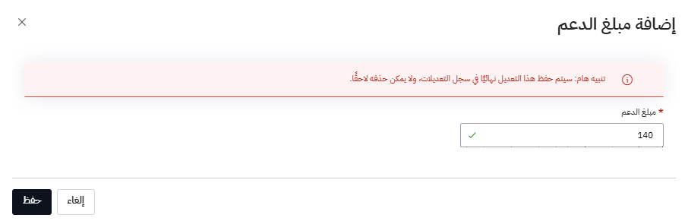
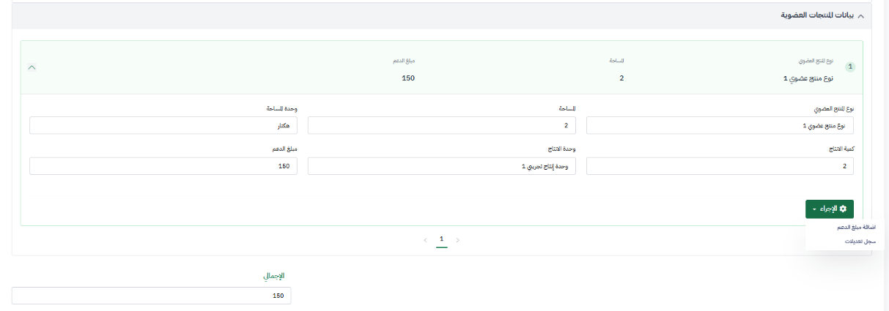

م | اسم الحقل | نوع الحقل | القيود | حالة الحقل
بيانات المنتجات العضوية في حالة الإضافة والتعديل
 | نوع المنتج العضوي | نص |  | للقراءة فقط
 | المساحة | رقم عشري | المساحة | للقراءة فقط
 | وحدة المساحة | نص |  | للقراءة فقط
 | كمية الانتاج | رقم |  | للقراءة فقط
 | وحدة الانتاج | نص |  | للقراءة فقط
 | مبلغ الدعم | رقم عشري | يمكن أن يكون يساوي صفر الرقم بتنسيق فاصلة الآلاف  القيمة الأولية تساوي صفر | إلزامي

الأزرار والأحداث
م | النقر على | الحدث
 | إدخال مبالغ الدعم | يتم تحديث اجمالي مبلغ الدعم بعد أي تعديل في الحقول.
 | حفظ | يتم حفظ قيمة مبلغ الدعم وتعدل القيمة الموجودة حالياً بالقيمة المدخلة
 | الغاء | إغلاق الشاشة المنبثقة بدون حفظ مبلغ الدعم والعودة شاشة مراجعة الطلب

إضافة وتعديل مبالغ الدعم - بيانات الحيوانات في المزرعة العضوية

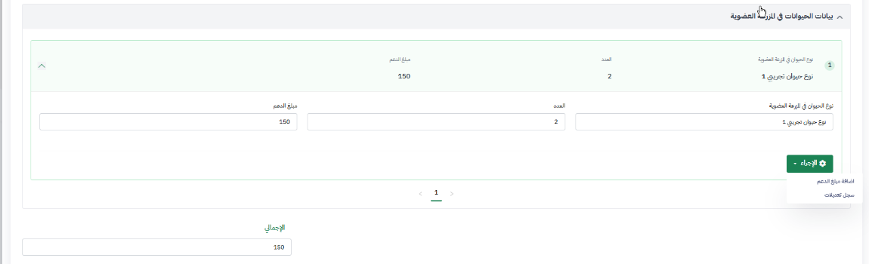

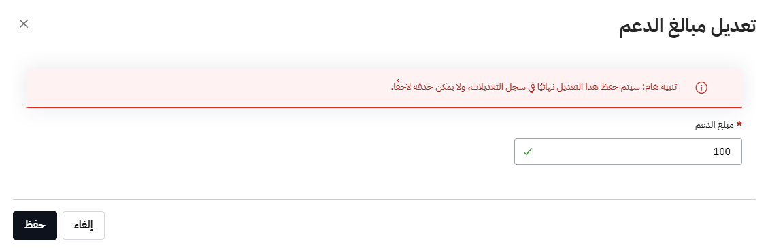

م | اسم الحقل | نوع الحقل | القيود | حالة الحقل
بيانات الحيوانات في المزرعة العضوية في حالة الإضافة والتعديل
 | نوع الحيوان في المزرعة | نص |  | للقراءة فقط
 | العدد | رقم صحيح |  | للقراءة فقط
 | مبلغ الدعم | رقم عشري | يمكن أن يكون يساوي صفر - الرقم بتنسيق فاصلة الآلاف القيمة الأولية تساوي صفر | إلزامي

الأزرار والأحداث
م | النقر على | الحدث
 | إدخال مبالغ الدعم | يتم تحديث اجمالي مبلغ الدعم بعد أي تعديل في الحقول.
 | حفظ | يتم حفظ قيمة مبلغ الدعم وتعدل القيمة الموجودة حالياً بالقيمة المدخلة
 | الغاء | إغلاق الشاشة المنبثقة بدون حفظ مبلغ الدعم والعودة شاشة مراجعة الطلب

إضافة وتعديل مبالغ الدعم – بيانات الزراعة المائية في المزرعة العضوية
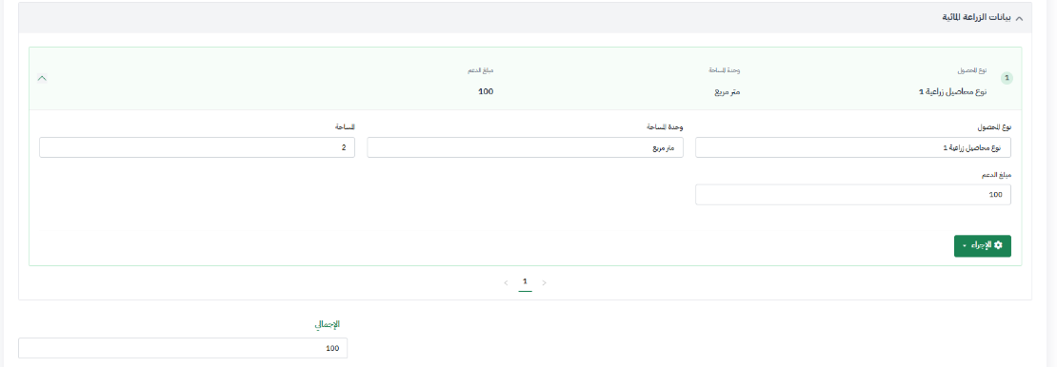



م | اسم الحقل | نوع الحقل | القيود | حالة الحقل
بيانات الزراعة المائية في المزرعة العضوية في حالة الإضافة والتعديل
 | نوع المحصول | نص |  | للقراءة فقط
 | وحدة المساحة | نص | المساحة متبوعاً بوحدتها | للقراءة فقط
 | المساحة | رقم | المساحة | للقراءة فقط
 | مبلغ الدعم | رقم عشري | يمكن أن يكون يساوي صفر الرقم بتنسيق فاصلة الآلاف  القيمة الأولية تساوي صفر | إلزامي

الأزرار والأحداث
م | النقر على | الحدث
 | إدخال مبالغ الدعم | يتم تحديث اجمالي مبلغ الدعم بعد أي تعديل في الحقول.
 | حفظ | يتم حفظ قيمة مبلغ الدعم وتعدل القيمة الموجودة حالياً بالقيمة المدخلة
 | الغاء | إغلاق الشاشة المنبثقة بدون حفظ مبلغ الدعم والعودة شاشة مراجعة الطلب

إضافة وتعديل مبالغ الدعم – الاحياء المائية في المزرعة العضوية
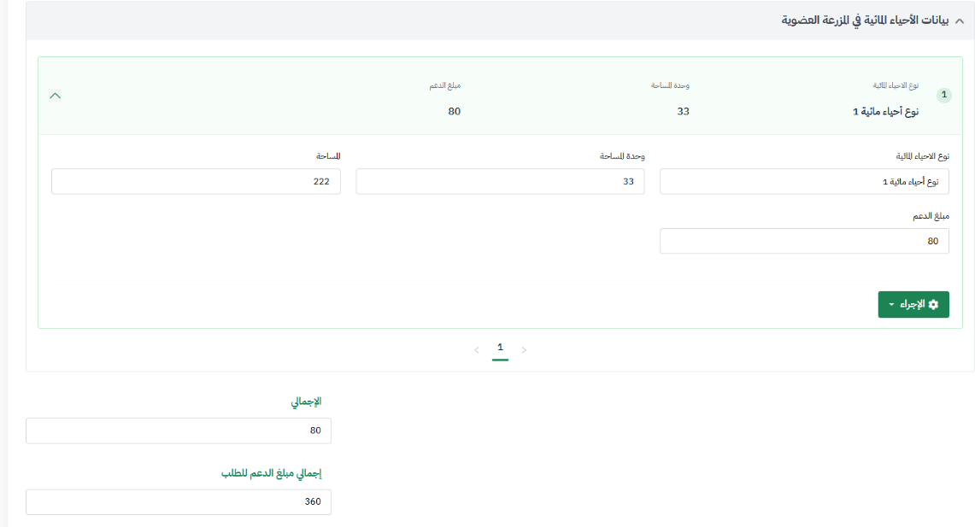



م | اسم الحقل | نوع الحقل | القيود | حالة الحقل
بيانات الأحياء المائية في المزرعة العضوية في حالة الإضافة والتعديل
 | نوع الأحياء المائية | نص |  | للقراءة فقط
 | وحدة المساحة | نص |  | للقراءة فقط
 | المساحة | رقم | المساحة | للقراءة فقط
 | مبلغ الدعم | رقم عشري | يمكن أن يكون يساوي صفر الرقم بتنسيق فاصلة الآلاف  القيمة الأولية تساوي صفر | إلزامي

الأزرار والأحداث
م | النقر على | الحدث
 | إدخال مبالغ الدعم | يتم تحديث اجمالي مبلغ الدعم بعد أي تعديل في الحقول.
 | حفظ | يتم حفظ قيمة مبلغ الدعم وتعدل القيمة الموجودة حالياً بالقيمة المدخلة
 | الغاء | إغلاق الشاشة المنبثقة بدون حفظ مبلغ الدعم والعودة شاشة مراجعة الطلب

الشاشات التي تظهر عند التعديل على مبالغ الدعم


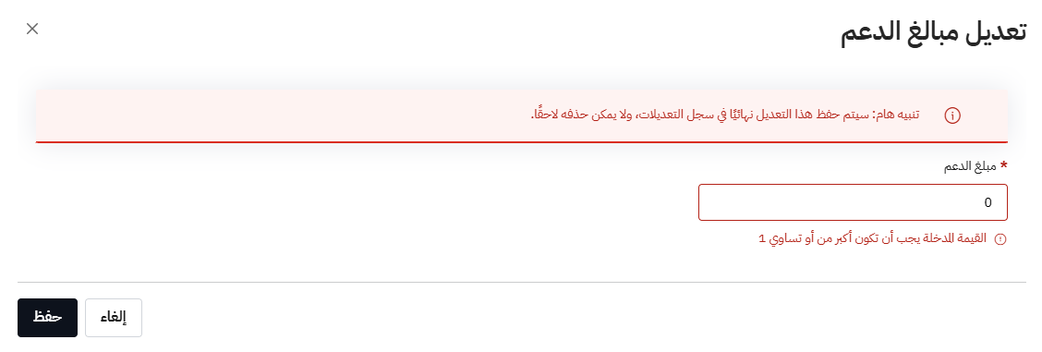



سجل تعديلات مبالغ الدعم
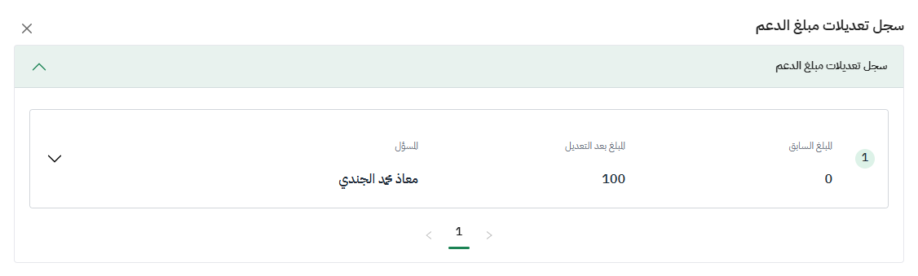

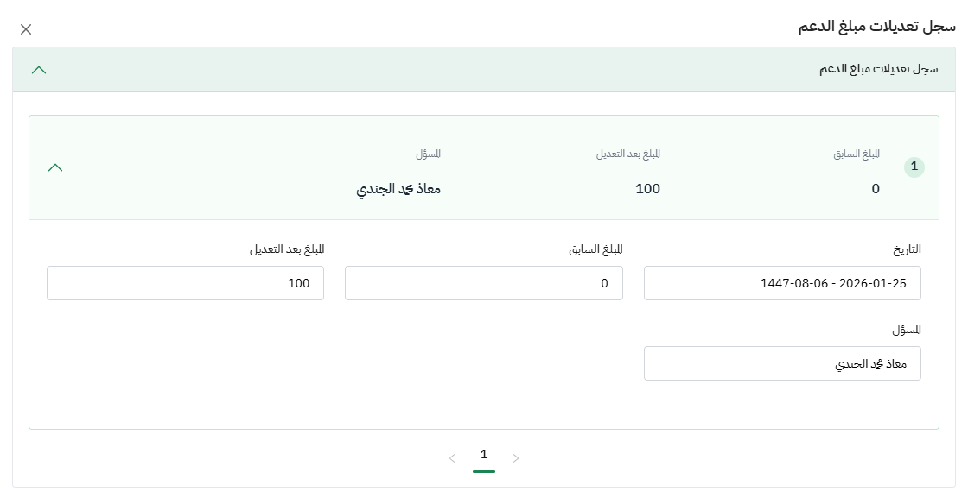

م | اسم الحقل | نوع الحقل | القيود | حالة الحقل
بيانات الحيوانات في المزرعة العضوية في حالة الإضافة والتعديل
 | التاريخ | تاريخ
 | المبلغ السابق | رقم عشري
 | المبلغ بعد التعديل | رقم عشري
 | المسؤول | نص

شاشة إجراءات الطلب
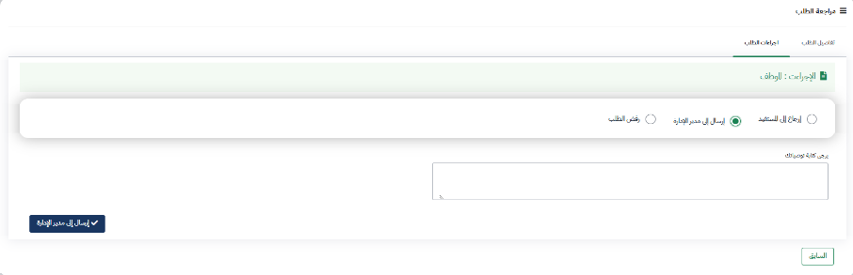

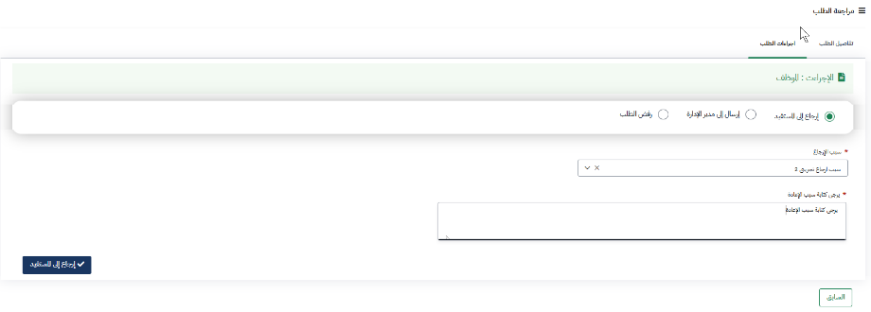

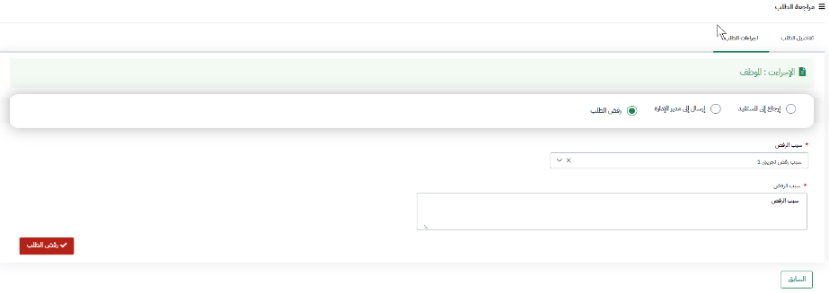

حقول البيانات
م | اسم الحقل | نوع الحقل | القيود | حالة الحقل
 | الإجراء | اختيار | اختيار (ارجاع الى المستفيد/ارسال إلى مدير الإدارة/رفض الطلب) | إلزامي
 | قائمة سبب الإرجاع | قائمة | لابد من الاختيار في حالة الارجاع | إلزامي
 | قائمة رفض الطلب | قائمة | لابد من الاختيار في حالة الرفض | إلزامي
 | التوصيات | نص | لابد من ادخال كتابة التوصيات في حالة الارجاع أو الرفض ولا يمكن إتمام الاجراء إلا بعد ادخال النص وفي حالة عدم النص تظهر رسالة للمستخدم "يرجى تعبئة الحقول الإلزامية"
 | رفض الطلب | زر | عند الضغط عليه يتم ارجاع الطلب إلى المستفيد  تتغير حالة الطلب من "قيد الدراسة والمراجعة" إلى "طلب مرفوض"  يتم إرسال إشعار إلى المستفيد.
 | ارسال إلى مدير الادارة | زر | يتم ارسال الطلب إلى مدير الإدارة لاستكمال بقية إجراءات مراجعة الطلب وتظهر رسالة للمستخدم " هل انت متأكد من ارسال الطلب إلى مدير الإدارة"  عند الضغط على نعم يتم الإرسال وتظهر بعدها شاشة تفيد أنه تم الارسال وتم حفظ العملية.  عند الضغط على اغلاق يتم إلغاء الارسال.  تتغير حالة الطلب من "قيد الدراسة والمراجعة" إلى "قيد الاعتماد" ويتم إرسال إشعار (5) إلى مدير الإدارة  لا يمكن إرسال الطلب إذا كان الإجمالي يساوي صفر
 | السابق | زر | يتم الانتقال إلى التبويب السابق "تفاصيل الطلب"







شاشات إجراء اعتماد الطلب / مدير الإدارة

شاشة تفاصيل الطلب
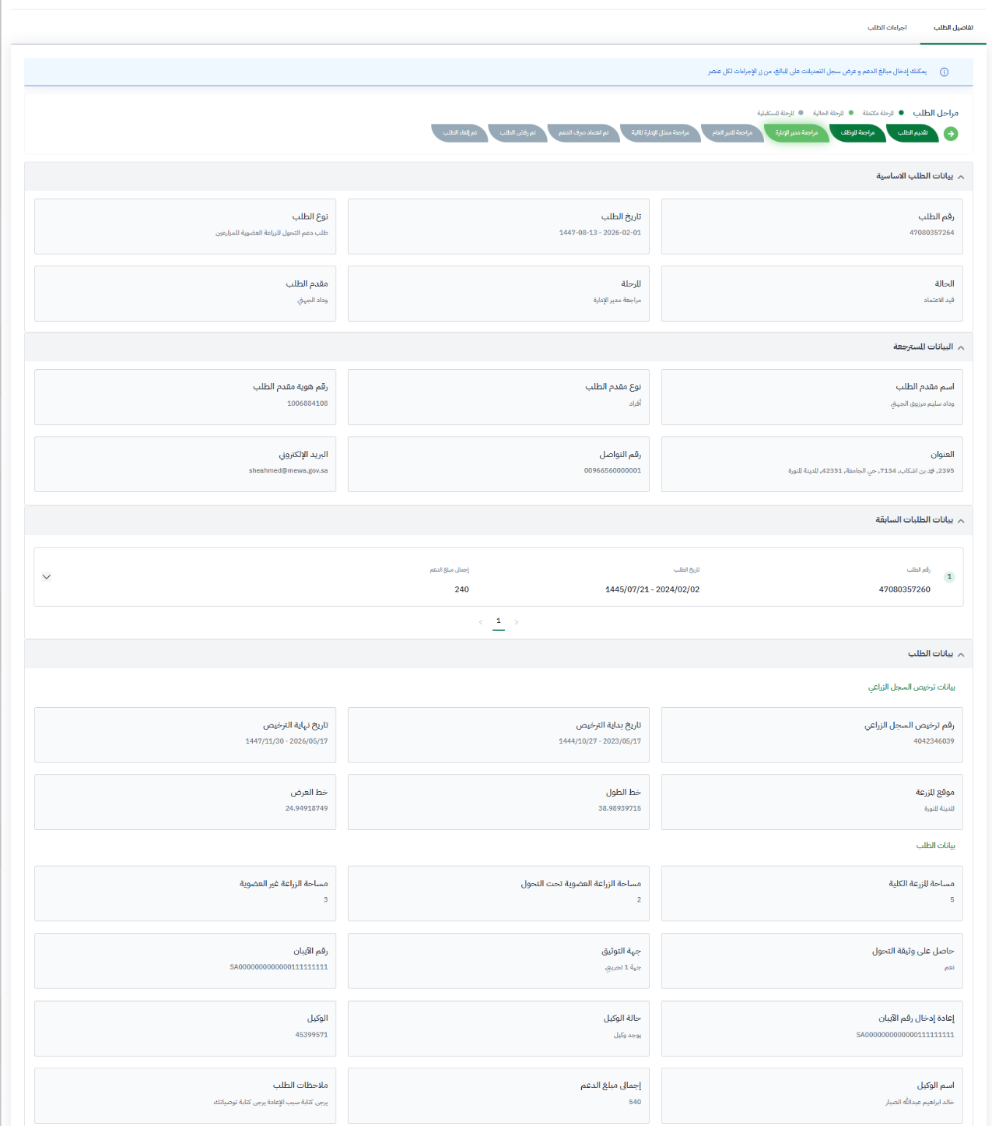

يستكمل

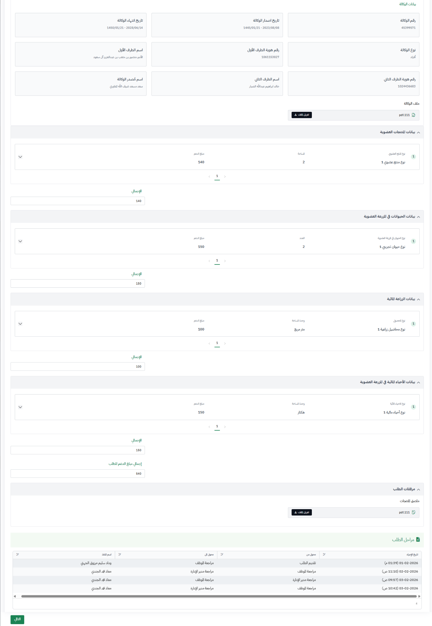

حقول البيانات: يتم جلب كافة البيانات من الطلب
م | اسم الحقل | نوع الحقل | القيود | حالة الحقل
بيانات الطلب الأساسية
 | رقم الطلب | رقم |  | للقراءة فقط
 | تاريخ الطلب | تاريخ |  | للقراءة فقط
 | نوع الطلب | نص |  | للقراءة فقط
 | الحالة | نص |  | للقراءة فقط
 | المرحلة | نص |  | للقراءة فقط
 | مقدم الطلب | نص |  | للقراءة فقط
البيانات المسترجعة
 | اسم مقدم الطلب | نص |  | للقراءة فقط
 | نوع مقدم الطلب | نص |  | للقراءة فقط
 | رقم هوية مقدم الطلب | رقم |  | للقراءة فقط
 | العنوان | نص |  | للقراءة فقط
 | رقم التواصل | رقم |  | للقراءة فقط
 | البريد الإلكتروني | نص |  | للقراءة فقط
بيانات الطلبات السابقة
 | رقم الطلب | رقم |  | للقراءة فقط
 | تاريخ الطلب | تاريخ |  | للقراءة فقط
 | اجمالي مبلغ الدعم | رقم |  | للقراءة فقط
بيانات الطلب
بيانات ترخيص السجل الزراعي
 | رقم ترخيص السجل الزراعي | رقم |  | للقراءة فقط
 | تاريخ بداية الترخيص | تاريخ |  | للقراءة فقط
 | تاريخ نهاية الترخيص | تاريخ |  | للقراءة فقط
 | موقع المزرعة | نص |  | للقراءة فقط
 | خط الطول | رقم |  | للقراءة فقط
 | خط العرض | رقم |  | للقراءة فقط
بيانات الطلب
 | مساحة المزرعة الكلية | رقم |  | للقراءة فقط
 | مساحة الزراعة العضوية تحت التحول | رقم |  | للقراءة فقط
 | مساحة الزراعة غير العضوية | رقم |  | للقراءة فقط
 | حاصل على وثيقة التحول | نص |  | للقراءة فقط
 | جهة التوثيق | نص |  | للقراءة فقط
 | رقم الآيبان | رقم |  | للقراءة فقط
 | إعادة إدخال رقم الآيبان | رقم |  | للقراءة فقط
 | حالة الوكيل | نص |  | للقراءة فقط
 | الوكيل | نص |  | للقراءة فقط
 | اسم الوكيل | نص |  | للقراءة فقط
 | اجمالي مبلغ الدعم | رقم |  | للقراءة فقط
 | ملاحظات الطلب | نص |  | للقراءة فقط
بيانات الوكالة
 | رقم الوكالة | رقم |  | للقراءة فقط
 | تاريخ إصدار الوكالة | تاريخ |  | للقراءة فقط
 | تاريخ انتهاء الوكالة | تاريخ |  | للقراءة فقط
 | نوع الوكالة | نص |  | للقراءة فقط
 | رقم هوية الطرف الأول | رقم |  | للقراءة فقط
 | اسم الطرف الأول | نص |  | للقراءة فقط
 | رقم هوية الطرف الثاني | رقم |  | للقراءة فقط
 | اسم الطرف الثاني | نص |  | للقراءة فقط
 | اسم مصدر الوكالة | نص |  | للقراءة فقط
 | ملف الوكالة | ملف |  | للقراءة فقط
بيانات المنتجات العضوية يظهر في حال وجود مدخلات
 | نوع المنتج العضوي | نص |  | للقراءة فقط
 | المساحة | رقم عشري | المساحة | للقراءة فقط
 | مبلغ الدعم | رقم عشري | يمكن أن يكون يساوي صفر الرقم بتنسيق فاصلة الآلاف  القيمة الأولية تساوي صفر | إلزامي
 | الإجمالي | رقم عشري | يظهر اجمالي مبلغ الدعم يتم احتسابه تلقائياً  يجب أن يكون الإجمالي أكبر من صفر ليتمكن الموظف من ارسال الطلب | للقراءة فقط
بيانات الحيوانات في المزرعة العضوية يظهر في حال وجود مدخلات
 | نوع الحيوان في المزرعة | نص |  | للقراءة فقط
 | العدد | رقم صحيح |  | للقراءة فقط
 | مبلغ الدعم | رقم عشري | يمكن أن يكون يساوي صفر - الرقم بتنسيق فاصلة الآلاف القيمة الأولية تساوي صفر | إلزامي
 | الإجمالي | رقم عشري | يظهر اجمالي مبلغ الدعم يتم احتسابه تلقائياً | للقراءة فقط
بيانات الزراعة المائية يظهر في حال وجود مدخلات
 | نوع المحصول | نص |  | للقراءة فقط
 | وحدة المساحة | نص | المساحة متبوعاً بوحدتها | للقراءة فقط
 | مبلغ الدعم | رقم عشري | يمكن أن يكون يساوي صفر الرقم بتنسيق فاصلة الآلاف  القيمة الأولية تساوي صفر | إلزامي
 | الإجمالي | رقم عشري | يظهر اجمالي مبلغ الدعم يتم احتسابه تلقائياً | للقراءة فقط
بيانات الأحياء المائية في المزرعة العضوية يظهر في حال وجود مدخلات
 | نوع الأحياء المائية | نص |  | للقراءة فقط
 | وحدة المساحة | نص |  | للقراءة فقط
 | مبلغ الدعم | رقم عشري | يمكن أن يكون يساوي صفر الرقم بتنسيق فاصلة الآلاف  القيمة الأولية تساوي صفر | إلزامي
 | الإجمالي | رقم عشري | يظهر اجمالي مبلغ الدعم يتم احتسابه تلقائياً | للقراءة فقط
 | اجمالي مبلغ الدعم المطلوب | رقم عشري | يساوي حاصل جمع مبالغ الدعم المذكورة في الطلب.  الرقم بتنسيق فاصلة الآلاف | للقراءة فقط
مرفقات الطلب
 | ملصق المنتج | ملف |  | للقراءة فقط
مراحل الطلب - جدول
 | تاريخ الاجراء | تاريخ |  | للقراءة فقط
 | محول من | نص |  | للقراءة فقط
 | محول إلى | نص |  | للقراءة فقط
 | اسم المنفذ | نص |  | للقراءة فقط

الأزرار والأحداث
م | النقر على | الحدث
 | إضافة مبلغ الدعم | يتم فتح التبويب لتعديل مبلغ الدعم
 | سجل تعديلات | يتم فتح التبويب لإظهار كل سجلات التعديلات على المبالغ
 | تنزيل الملف | يتم تنزيل الملف على جهاز المستخدم
 | التالي | يتم الانتقال الى تبويب الاجراء لاتخاذ قرار بخصوص مراجعة الموظف

إضافة وتعديل مبالغ الدعم – المنتجات العضوية
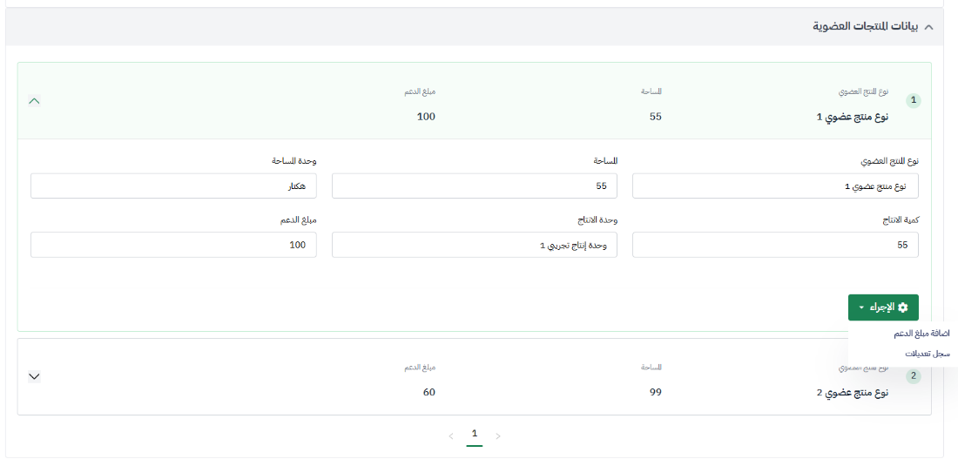



م | اسم الحقل | نوع الحقل | القيود | حالة الحقل
بيانات المنتجات العضوية في حالة الإضافة والتعديل
 | نوع المنتج العضوي | نص |  | للقراءة فقط
 | المساحة | رقم عشري | المساحة | للقراءة فقط
 | وحدة المساحة | نص |  | للقراءة فقط
 | كمية الانتاج | رقم |  | للقراءة فقط
 | وحدة الانتاج | نص |  | للقراءة فقط
 | مبلغ الدعم | رقم عشري | يمكن أن يكون يساوي صفر الرقم بتنسيق فاصلة الآلاف  القيمة الأولية تساوي صفر | إلزامي

الأزرار والأحداث
م | النقر على | الحدث
 | إدخال مبالغ الدعم | يتم تحديث اجمالي مبلغ الدعم بعد أي تعديل في الحقول.
 | حفظ | يتم حفظ قيمة مبلغ الدعم وتعدل القيمة الموجودة حالياً بالقيمة المدخلة
 | الغاء | إغلاق الشاشة المنبثقة بدون حفظ مبلغ الدعم والعودة شاشة مراجعة الطلب

إضافة وتعديل مبالغ الدعم - بيانات الحيوانات في المزرعة العضوية

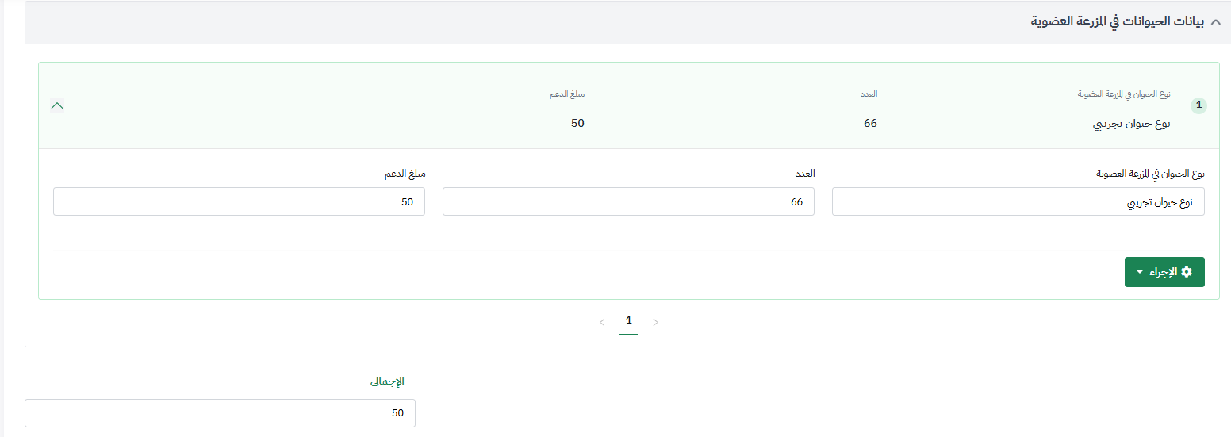



م | اسم الحقل | نوع الحقل | القيود | حالة الحقل
بيانات الحيوانات في المزرعة العضوية في حالة الإضافة والتعديل
 | نوع الحيوان في المزرعة العضوية | نص |  | للقراءة فقط
 | العدد | رقم صحيح |  | للقراءة فقط
 | مبلغ الدعم | رقم عشري | يمكن أن يكون يساوي صفر - الرقم بتنسيق فاصلة الآلاف القيمة الأولية تساوي صفر | إلزامي

الأزرار والأحداث
م | النقر على | الحدث
 | إدخال مبالغ الدعم | يتم تحديث اجمالي مبلغ الدعم بعد أي تعديل في الحقول.
 | حفظ | يتم حفظ قيمة مبلغ الدعم وتعدل القيمة الموجودة حالياً بالقيمة المدخلة
 | الغاء | إغلاق الشاشة المنبثقة بدون حفظ مبلغ الدعم والعودة شاشة مراجعة الطلب

إضافة وتعديل مبالغ الدعم – بيانات الزراعة المائية في المزرعة العضوية
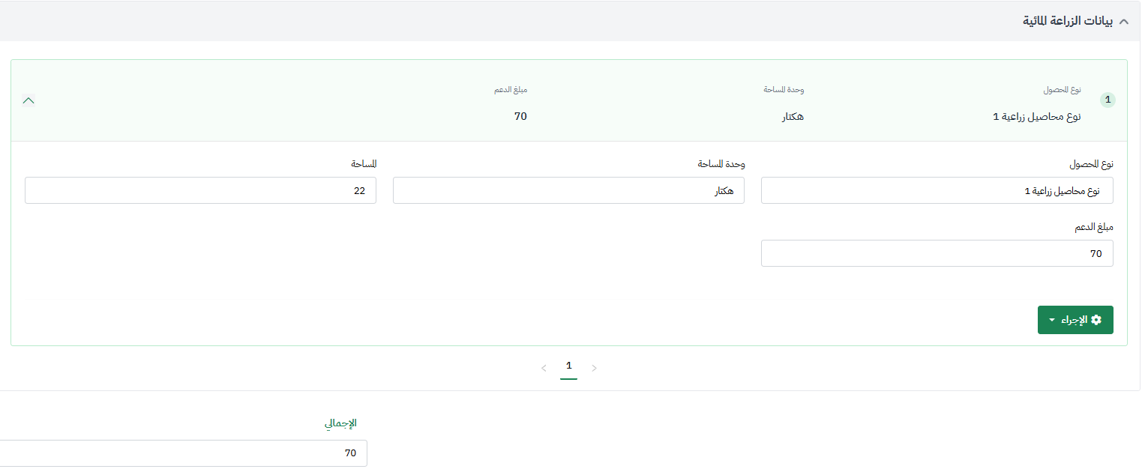



م | اسم الحقل | نوع الحقل | القيود | حالة الحقل
بيانات الزراعة المائية في المزرعة العضوية في حالة الإضافة والتعديل
 | نوع المحصول | نص |  | للقراءة فقط
 | وحدة المساحة | نص | المساحة متبوعاً بوحدتها | للقراءة فقط
 | المساحة | رقم | المساحة | للقراءة فقط
 | مبلغ الدعم | رقم عشري | يمكن أن يكون يساوي صفر الرقم بتنسيق فاصلة الآلاف  القيمة الأولية تساوي صفر | إلزامي

الأزرار والأحداث
م | النقر على | الحدث
 | إدخال مبالغ الدعم | يتم تحديث اجمالي مبلغ الدعم بعد أي تعديل في الحقول.
 | حفظ | يتم حفظ قيمة مبلغ الدعم وتعدل القيمة الموجودة حالياً بالقيمة المدخلة
 | الغاء | إغلاق الشاشة المنبثقة بدون حفظ مبلغ الدعم والعودة شاشة مراجعة الطلب

إضافة وتعديل مبالغ الدعم – الاحياء المائية في المزرعة العضوية




م | اسم الحقل | نوع الحقل | القيود | حالة الحقل
بيانات الأحياء المائية في المزرعة العضوية في حالة الإضافة والتعديل
 | نوع الأحياء المائية | نص |  | للقراءة فقط
 | وحدة المساحة | نص |  | للقراءة فقط
 | المساحة | رقم | المساحة | للقراءة فقط
 | مبلغ الدعم | رقم عشري | يمكن أن يكون يساوي صفر الرقم بتنسيق فاصلة الآلاف  القيمة الأولية تساوي صفر | إلزامي

الأزرار والأحداث
م | النقر على | الحدث
 | إدخال مبالغ الدعم | يتم تحديث اجمالي مبلغ الدعم بعد أي تعديل في الحقول.
 | حفظ | يتم حفظ قيمة مبلغ الدعم وتعدل القيمة الموجودة حالياً بالقيمة المدخلة
 | الغاء | إغلاق الشاشة المنبثقة بدون حفظ مبلغ الدعم والعودة شاشة مراجعة الطلب

الشاشات التي تظهر عند التعديل على مبالغ الدعم






سجل تعديلات مبالغ الدعم




م | اسم الحقل | نوع الحقل | القيود | حالة الحقل
بيانات الحيوانات في المزرعة العضوية في حالة الإضافة والتعديل
 | التاريخ | تاريخ
 | المبلغ السابق | رقم عشري
 | المبلغ بعد التعديل | رقم عشري
 | المسؤول | نص

شاشة إجراءات الطلب
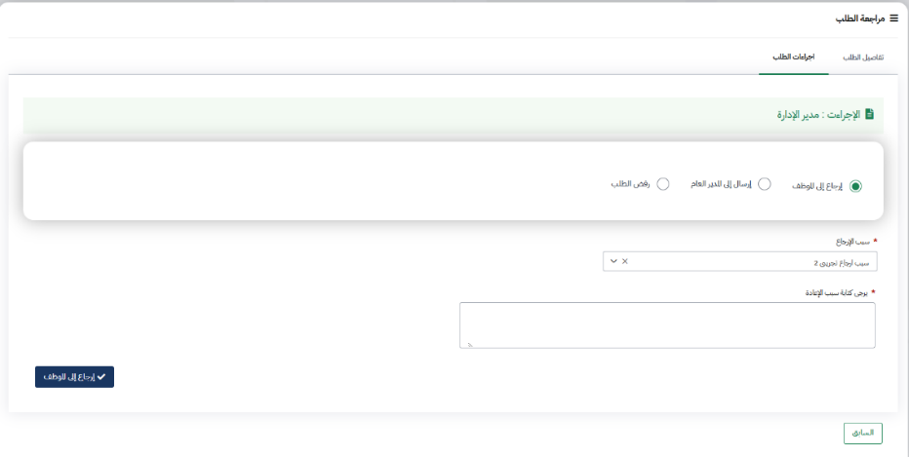

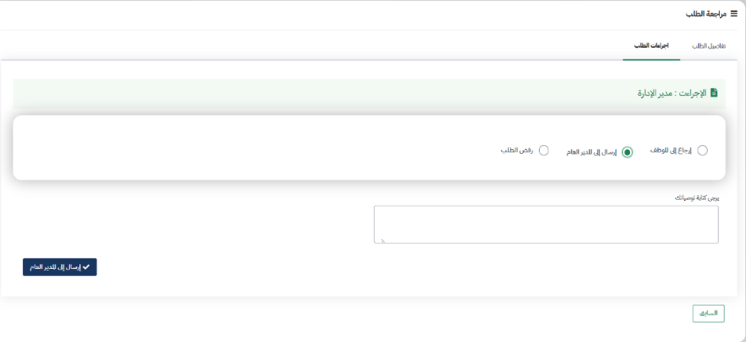

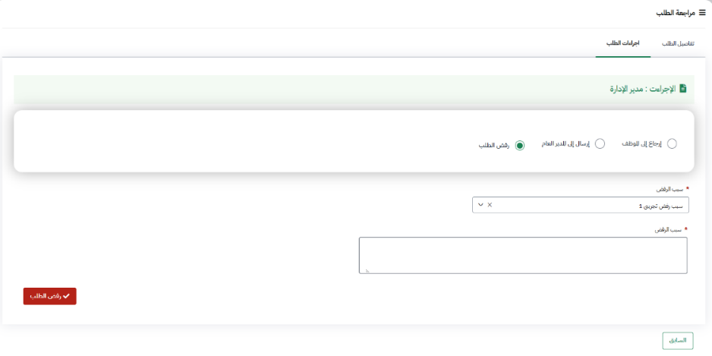

حقول البيانات
م | اسم الحقل | نوع الحقل | القيود | حالة الحقل
 | الإجراء | اختيار | اختيار (ارجاع الى الموظف/ارسال إلى المدير العام/رفض الطلب) | إلزامي
 | قائمة سبب الإرجاع | قائمة | لابد من الاختيار في حالة الارجاع | إلزامي
 | قائمة رفض الطلب | قائمة | لابد من الاختيار في حالة الرفض | إلزامي
 | التوصيات | نص | لابد من ادخال كتابة التوصيات في حالة الارجاع أو الرفض ولا يمكن إتمام الاجراء إلا بعد ادخال النص وفي حالة عدم النص تظهر رسالة للمستخدم "يرجى تعبئة الحقول الإلزامية"
 | رفض الطلب | زر | عند الضغط عليه يتم ارجاع الطلب إلى المستفيد  تتغير حالة الطلب من "قيد الدراسة والمراجعة" إلى "طلب مرفوض"  يتم إرسال إشعار إلى المستفيد.
 | ارسال إلى المدير العام | زر | يتم ارسال الطلب إلى المدير العام لاستكمال بقية إجراءات مراجعة الطلب وتظهر رسالة للمستخدم " هل انت متأكد من ارسال الطلب إلى المدير العام"  عند الضغط على نعم يتم الإرسال وتظهر بعدها شاشة تفيد أنه تم الارسال وتم حفظ العملية.  عند الضغط على اغلاق يتم إلغاء الارسال.  تتغير حالة الطلب من "قيد الدراسة والمراجعة" إلى "قيد الاعتماد" ويتم إرسال إشعار (5) إلى المدير العام  لا يمكن إرسال الطلب إذا كان الإجمالي يساوي صفر
 | السابق | زر | يتم الانتقال إلى التبويب السابق "تفاصيل الطلب"






شاشات إجراء اعتماد الطلب / المدير العام

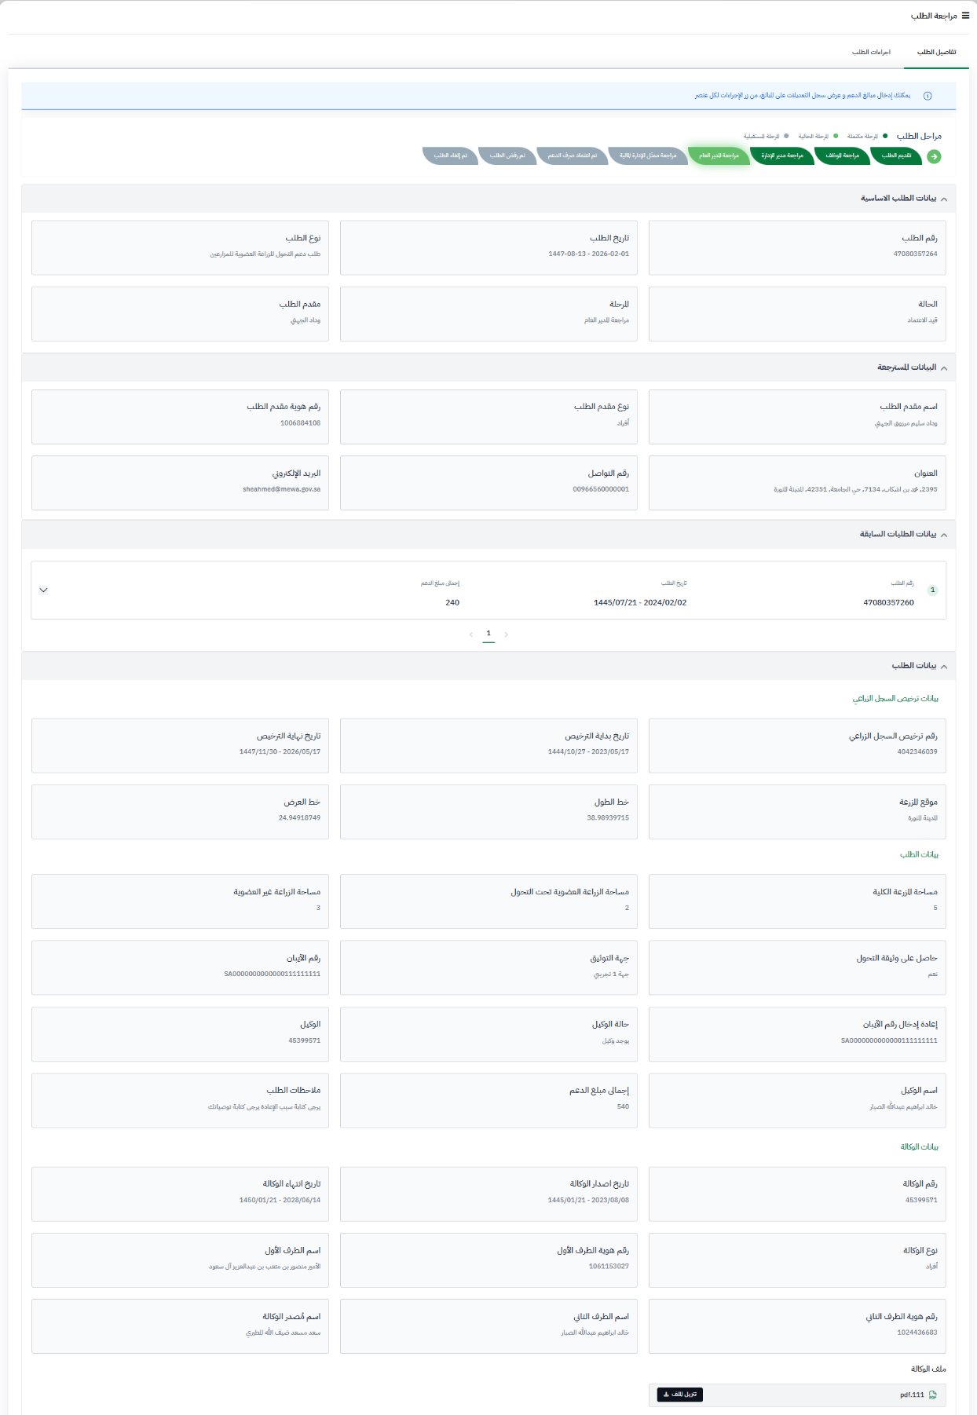
شاشة تفاصيل الطلب

يستكمل

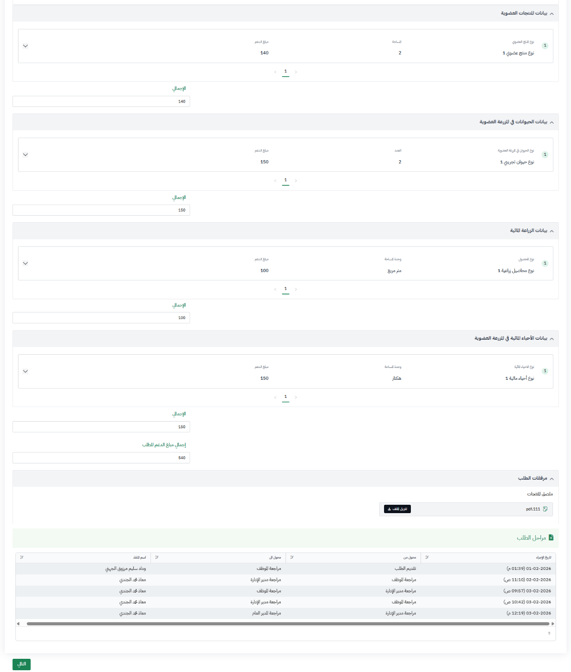
حقول البيانات: يتم جلب كافة البيانات من الطلب
م | اسم الحقل | نوع الحقل | القيود | حالة الحقل
بيانات الطلب الأساسية
 | رقم الطلب | رقم |  | للقراءة فقط
 | تاريخ الطلب | تاريخ |  | للقراءة فقط
 | نوع الطلب | نص |  | للقراءة فقط
 | الحالة | نص |  | للقراءة فقط
 | المرحلة | نص |  | للقراءة فقط
 | مقدم الطلب | نص |  | للقراءة فقط
البيانات المسترجعة
 | اسم مقدم الطلب | نص |  | للقراءة فقط
 | نوع مقدم الطلب | نص |  | للقراءة فقط
 | رقم هوية مقدم الطلب | رقم |  | للقراءة فقط
 | العنوان | نص |  | للقراءة فقط
 | رقم التواصل | رقم |  | للقراءة فقط
 | البريد الإلكتروني | نص |  | للقراءة فقط
بيانات الطلبات السابقة
 | رقم الطلب | رقم |  | للقراءة فقط
 | تاريخ الطلب | تاريخ |  | للقراءة فقط
 | اجمالي مبلغ الدعم | رقم |  | للقراءة فقط
بيانات الطلب
بيانات ترخيص السجل الزراعي
 | رقم ترخيص السجل الزراعي | رقم |  | للقراءة فقط
 | تاريخ بداية الترخيص | تاريخ |  | للقراءة فقط
 | تاريخ نهاية الترخيص | تاريخ |  | للقراءة فقط
 | موقع المزرعة | نص |  | للقراءة فقط
 | خط الطول | رقم |  | للقراءة فقط
 | خط العرض | رقم |  | للقراءة فقط
بيانات الطلب
 | مساحة المزرعة الكلية | رقم |  | للقراءة فقط
 | مساحة الزراعة العضوية تحت التحول | رقم |  | للقراءة فقط
 | مساحة الزراعة غير العضوية | رقم |  | للقراءة فقط
 | حاصل على وثيقة التحول | نص |  | للقراءة فقط
 | جهة التوثيق | نص |  | للقراءة فقط
 | رقم الآيبان | رقم |  | للقراءة فقط
 | إعادة إدخال رقم الآيبان | رقم |  | للقراءة فقط
 | حالة الوكيل | نص |  | للقراءة فقط
 | الوكيل | نص |  | للقراءة فقط
 | اسم الوكيل | نص |  | للقراءة فقط
 | اجمالي مبلغ الدعم | رقم |  | للقراءة فقط
 | ملاحظات الطلب | نص |  | للقراءة فقط
بيانات الوكالة
 | رقم الوكالة | رقم |  | للقراءة فقط
 | تاريخ إصدار الوكالة | تاريخ |  | للقراءة فقط
 | تاريخ انتهاء الوكالة | تاريخ |  | للقراءة فقط
 | نوع الوكالة | نص |  | للقراءة فقط
 | رقم هوية الطرف الأول | رقم |  | للقراءة فقط
 | اسم الطرف الأول | نص |  | للقراءة فقط
 | رقم هوية الطرف الثاني | رقم |  | للقراءة فقط
 | اسم الطرف الثاني | نص |  | للقراءة فقط
 | اسم مصدر الوكالة | نص |  | للقراءة فقط
 | ملف الوكالة | ملف |  | للقراءة فقط
بيانات المنتجات العضوية يظهر في حال وجود مدخلات
 | نوع المنتج العضوي | نص |  | للقراءة فقط
 | المساحة | رقم عشري | المساحة | للقراءة فقط
 | مبلغ الدعم | رقم عشري | يمكن أن يكون يساوي صفر الرقم بتنسيق فاصلة الآلاف  القيمة الأولية تساوي صفر | إلزامي
 | الإجمالي | رقم عشري | يظهر اجمالي مبلغ الدعم يتم احتسابه تلقائياً  يجب أن يكون الإجمالي أكبر من صفر ليتمكن الموظف من ارسال الطلب | للقراءة فقط
بيانات الحيوانات في المزرعة العضوية يظهر في حال وجود مدخلات
 | نوع الحيوان في المزرعة | نص |  | للقراءة فقط
 | العدد | رقم صحيح |  | للقراءة فقط
 | مبلغ الدعم | رقم عشري | يمكن أن يكون يساوي صفر - الرقم بتنسيق فاصلة الآلاف القيمة الأولية تساوي صفر | إلزامي
 | الإجمالي | رقم عشري | يظهر اجمالي مبلغ الدعم يتم احتسابه تلقائياً | للقراءة فقط
بيانات الزراعة المائية يظهر في حال وجود مدخلات
 | نوع المحصول | نص |  | للقراءة فقط
 | وحدة المساحة | نص | المساحة متبوعاً بوحدتها | للقراءة فقط
 | مبلغ الدعم | رقم عشري | يمكن أن يكون يساوي صفر الرقم بتنسيق فاصلة الآلاف  القيمة الأولية تساوي صفر | إلزامي
 | الإجمالي | رقم عشري | يظهر اجمالي مبلغ الدعم يتم احتسابه تلقائياً | للقراءة فقط
بيانات الأحياء المائية في المزرعة العضوية يظهر في حال وجود مدخلات
 | نوع الأحياء المائية | نص |  | للقراءة فقط
 | وحدة المساحة | نص |  | للقراءة فقط
 | مبلغ الدعم | رقم عشري | يمكن أن يكون يساوي صفر الرقم بتنسيق فاصلة الآلاف  القيمة الأولية تساوي صفر | إلزامي
 | الإجمالي | رقم عشري | يظهر اجمالي مبلغ الدعم يتم احتسابه تلقائياً | للقراءة فقط
 | اجمالي مبلغ الدعم المطلوب | رقم عشري | يساوي حاصل جمع مبالغ الدعم المذكورة في الطلب.  الرقم بتنسيق فاصلة الآلاف | للقراءة فقط
مرفقات الطلب
 | ملصق المنتج | ملف |  | للقراءة فقط
مراحل الطلب - جدول
 | تاريخ الاجراء | تاريخ |  | للقراءة فقط
 | محول من | نص |  | للقراءة فقط
 | محول إلى | نص |  | للقراءة فقط
 | اسم المنفذ | نص |  | للقراءة فقط

الأزرار والأحداث
م | النقر على | الحدث
 | إضافة مبلغ الدعم | يتم فتح التبويب لتعديل مبلغ الدعم
 | سجل تعديلات | يتم فتح التبويب لإظهار كل سجلات التعديلات على المبالغ
 | تنزيل الملف | يتم تنزيل الملف على جهاز المستخدم
 | التالي | يتم الانتقال الى تبويب الاجراء لاتخاذ قرار بخصوص مراجعة الموظف

إضافة وتعديل مبالغ الدعم – المنتجات العضوية




م | اسم الحقل | نوع الحقل | القيود | حالة الحقل
بيانات المنتجات العضوية في حالة الإضافة والتعديل
 | نوع المنتج العضوي | نص |  | للقراءة فقط
 | المساحة | رقم عشري | المساحة | للقراءة فقط
 | وحدة المساحة | نص |  | للقراءة فقط
 | كمية الانتاج | رقم |  | للقراءة فقط
 | وحدة الانتاج | نص |  | للقراءة فقط
 | مبلغ الدعم | رقم عشري | يمكن أن يكون يساوي صفر الرقم بتنسيق فاصلة الآلاف  القيمة الأولية تساوي صفر | إلزامي

الأزرار والأحداث
م | النقر على | الحدث
 | إدخال مبالغ الدعم | يتم تحديث اجمالي مبلغ الدعم بعد أي تعديل في الحقول.
 | حفظ | يتم حفظ قيمة مبلغ الدعم وتعدل القيمة الموجودة حالياً بالقيمة المدخلة
 | الغاء | إغلاق الشاشة المنبثقة بدون حفظ مبلغ الدعم والعودة شاشة مراجعة الطلب

إضافة وتعديل مبالغ الدعم - بيانات الحيوانات في المزرعة العضوية





م | اسم الحقل | نوع الحقل | القيود | حالة الحقل
بيانات الحيوانات في المزرعة العضوية في حالة الإضافة والتعديل
 | نوع الحيوان في المزرعة | نص |  | للقراءة فقط
 | العدد | رقم صحيح |  | للقراءة فقط
 | مبلغ الدعم | رقم عشري | يمكن أن يكون يساوي صفر - الرقم بتنسيق فاصلة الآلاف القيمة الأولية تساوي صفر | إلزامي

الأزرار والأحداث
م | النقر على | الحدث
 | إدخال مبالغ الدعم | يتم تحديث اجمالي مبلغ الدعم بعد أي تعديل في الحقول.
 | حفظ | يتم حفظ قيمة مبلغ الدعم وتعدل القيمة الموجودة حالياً بالقيمة المدخلة
 | الغاء | إغلاق الشاشة المنبثقة بدون حفظ مبلغ الدعم والعودة شاشة مراجعة الطلب

إضافة وتعديل مبالغ الدعم – بيانات الزراعة المائية في المزرعة العضوية




م | اسم الحقل | نوع الحقل | القيود | حالة الحقل
بيانات الزراعة المائية في المزرعة العضوية في حالة الإضافة والتعديل
 | نوع المحصول | نص |  | للقراءة فقط
 | وحدة المساحة | نص | المساحة متبوعاً بوحدتها | للقراءة فقط
 | المساحة | رقم | المساحة | للقراءة فقط
 | مبلغ الدعم | رقم عشري | يمكن أن يكون يساوي صفر الرقم بتنسيق فاصلة الآلاف  القيمة الأولية تساوي صفر | إلزامي

الأزرار والأحداث
م | النقر على | الحدث
 | إدخال مبالغ الدعم | يتم تحديث اجمالي مبلغ الدعم بعد أي تعديل في الحقول.
 | حفظ | يتم حفظ قيمة مبلغ الدعم وتعدل القيمة الموجودة حالياً بالقيمة المدخلة
 | الغاء | إغلاق الشاشة المنبثقة بدون حفظ مبلغ الدعم والعودة شاشة مراجعة الطلب

إضافة وتعديل مبالغ الدعم – الاحياء المائية في المزرعة العضوية




م | اسم الحقل | نوع الحقل | القيود | حالة الحقل
بيانات الأحياء المائية في المزرعة العضوية في حالة الإضافة والتعديل
 | نوع الأحياء المائية | نص |  | للقراءة فقط
 | وحدة المساحة | نص |  | للقراءة فقط
 | المساحة | رقم | المساحة | للقراءة فقط
 | مبلغ الدعم | رقم عشري | يمكن أن يكون يساوي صفر الرقم بتنسيق فاصلة الآلاف  القيمة الأولية تساوي صفر | إلزامي

الأزرار والأحداث
م | النقر على | الحدث
 | إدخال مبالغ الدعم | يتم تحديث اجمالي مبلغ الدعم بعد أي تعديل في الحقول.
 | حفظ | يتم حفظ قيمة مبلغ الدعم وتعدل القيمة الموجودة حالياً بالقيمة المدخلة
 | الغاء | إغلاق الشاشة المنبثقة بدون حفظ مبلغ الدعم والعودة شاشة مراجعة الطلب

الشاشات التي تظهر عند التعديل على مبالغ الدعم






سجل تعديلات مبالغ الدعم




م | اسم الحقل | نوع الحقل | القيود | حالة الحقل
بيانات الحيوانات في المزرعة العضوية في حالة الإضافة والتعديل
 | التاريخ | تاريخ
 | المبلغ السابق | رقم عشري
 | المبلغ بعد التعديل | رقم عشري
 | المسؤول | نص

شاشة إجراءات الطلب
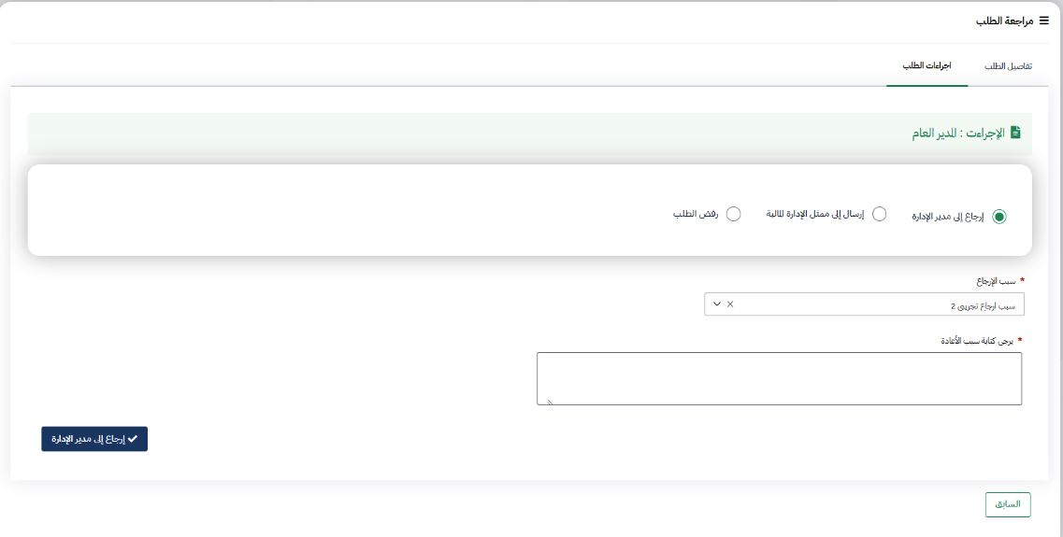

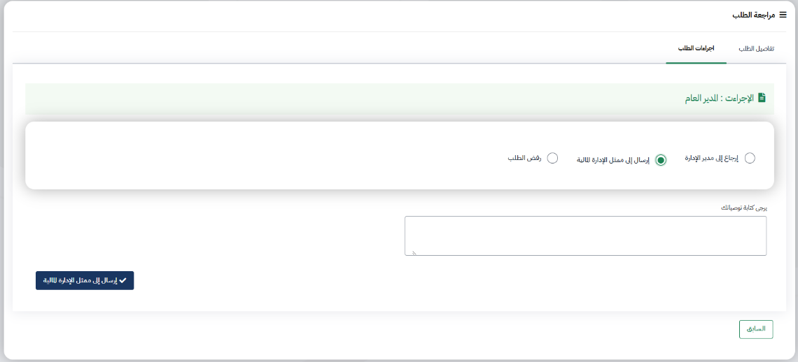
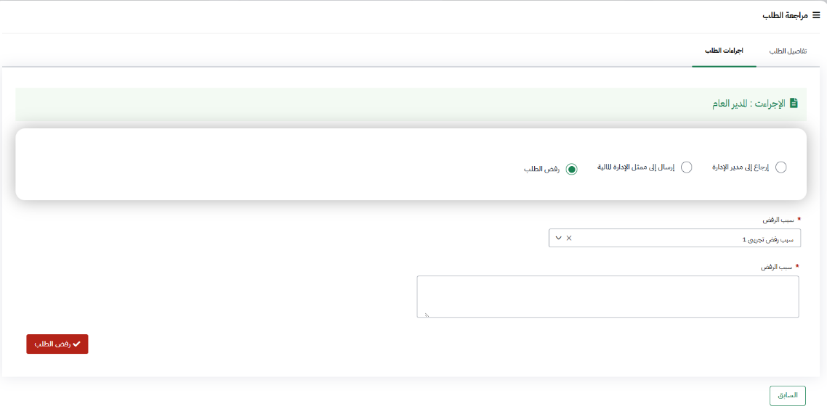

حقول البيانات
م | اسم الحقل | نوع الحقل | القيود | حالة الحقل
 | الإجراء | اختيار | اختيار (ارجاع الى مدير الإدارة/ارسال إلى ممثل الإدارة المالية/رفض الطلب) | إلزامي
 | قائمة سبب الإرجاع | قائمة | لابد من الاختيار في حالة الارجاع | إلزامي
 | قائمة رفض الطلب | قائمة | لابد من الاختيار في حالة الرفض | إلزامي
 | التوصيات | نص | لابد من ادخال كتابة التوصيات في حالة الارجاع أو الرفض ولا يمكن إتمام الاجراء إلا بعد ادخال النص وفي حالة عدم النص تظهر رسالة للمستخدم "يرجى تعبئة الحقول الإلزامية"
 | رفض الطلب | زر | عند الضغط عليه يتم ارجاع الطلب إلى المستفيد  تتغير حالة الطلب من "قيد الدراسة والمراجعة" إلى "طلب مرفوض"  يتم إرسال إشعار إلى المستفيد.
 | ارسال إلى مدير الادارة | زر | يتم ارسال الطلب إلى مدير الإدارة لاستكمال بقية إجراءات مراجعة الطلب وتظهر رسالة للمستخدم " هل انت متأكد من ارسال الطلب إلى مدير الإدارة"  عند الضغط على نعم يتم الإرسال وتظهر بعدها شاشة تفيد أنه تم الارسال وتم حفظ العملية.  عند الضغط على اغلاق يتم إلغاء الارسال.  تتغير حالة الطلب من "قيد الدراسة والمراجعة" إلى "قيد الاعتماد" ويتم إرسال إشعار (5) إلى مدير الإدارة  لا يمكن إرسال الطلب إذا كان الإجمالي يساوي صفر
 | السابق | زر | يتم الانتقال إلى التبويب السابق "تفاصيل الطلب"







شاشات اعتماد الصرف من قبل ممثل الإدارة المالية

شاشة تفاصيل الطلب

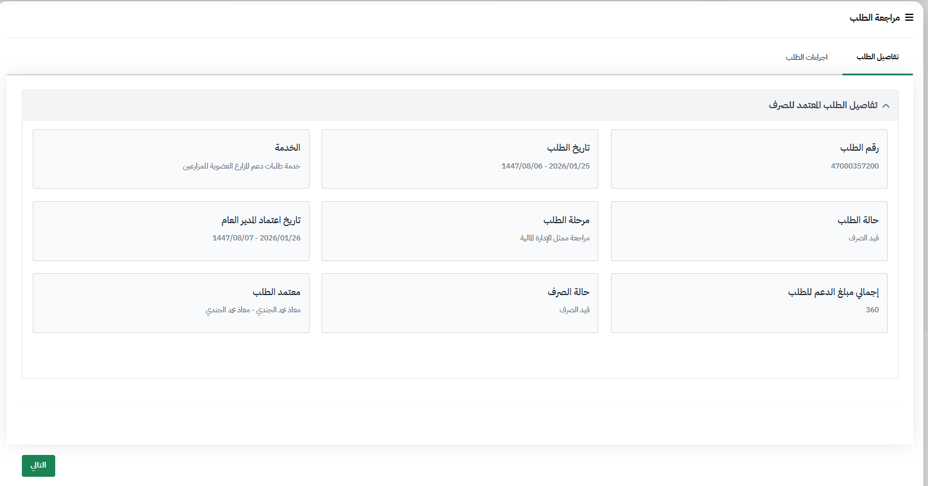

حقول البيانات: يتم جلب كافة البيانات من الطلب
م | اسم الحقل | نوع الحقل | القيود | حالة الحقل
بيانات الطلب الأساسية
 | رقم الطلب | رقم |  | للقراءة فقط
 | تاريخ الطلب | تاريخ |  | للقراءة فقط
 | الخدمة | نص |  | للقراءة فقط
 | حالة الطلب | نص |  | للقراءة فقط
 | مرحلة الطلب | نص |  | للقراءة فقط
 | تاريخ اعتماد المدير العام | تاريخ |  | للقراءة فقط
 | اجمالي مبالغ الدعم للطلب | رقم |  | للقراءة فقط
 | حالة الصرف | نص |  | للقراءة فقط
 | معتمد الطلب | نص |  | للقراءة فقط

الأزرار والأحداث
م | النقر على | الحدث
 | التالي | يتم الانتقال الى تبويب الاجراء التالي اعتماد الصرف من قبل ممثل الإدارة المالية

شاشة إجراءات الطلب

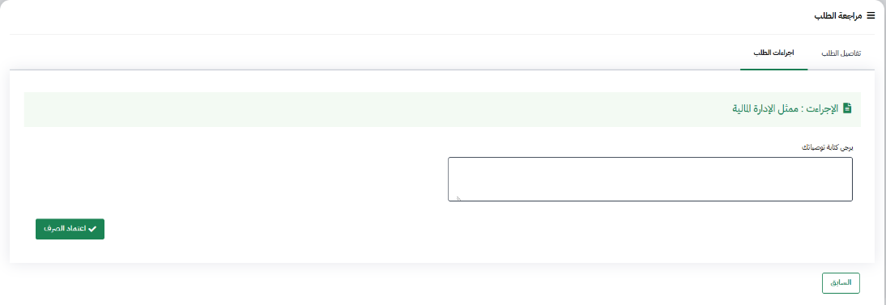

حقول البيانات
م | اسم الحقل | نوع الحقل | القيود | حالة الحقل
 | التوصيات | نص | يتم تدوين التوصيات من قبل ممثل الإدارة المالية | إلزامي

الأزرار والأحداث
م | النقر على | الحدث
 | اعتماد الصرف | يتم اظهار نافذة منبثقة يتم فيها إما الضغط على:  - "نعم" لتأكيد اعتماد الصرف وتحويل الطلب إلى "تم الدعم"و إرسال إشعار إلى المستفيد.  - "إغلاق" لإغلاق النافذة المنبثقة والعودة إلى شاشة طلباتي بدون اعتماد الصرف.

